広域的支援部隊受入計画
（第９版）
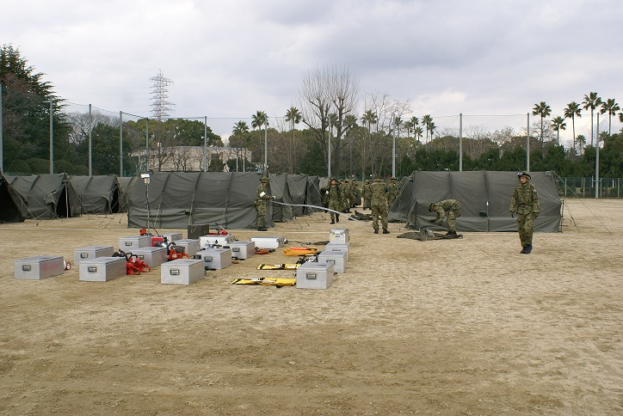

令和８年３月

大 阪 府
目 次

第１章 総 則 1
１ 目 的 1
２ 用語の定義 1
(1) 緊急消防援助隊 1
(2) 警察災害派遣隊 1
(3) 自衛隊災害派遣部隊 1
(4) 海上保安庁災害派遣巡視船艇、航空機、職員 1
(5) 広域的支援部隊 1
(6) 被災地 1
(7) 後方支援活動拠点 1
(8) 地域防災拠点 1
３ 広域的支援部隊による活動 2

第２章 応援要請 3
１ 緊急消防援助隊 3
(1) 被災地からの応援要請の連絡 3
(2) 知事の応援要請 3
２ 警察災害派遣隊 4
３ 自衛隊災害派遣部隊 4
(1) 災害派遣の要請 4
(2) 派遣部隊の撤収要請 4
４ 海上保安庁災害派遣巡視船艇、航空機、職員 5

第３章 広域的支援部隊の活動等 6
１ 広域防災連絡会議の設置 6
(1) 設置場所 6
(2) 構成員 6
(3) 業務（広域防災連絡会議設置要綱抜粋） 6
２ 陸上部隊の活動等 8
(1) 陸上部隊の活動拠点 8
(2) 陸上部隊活動拠点の要件 8
(3) 陸上部隊の主な活動内容 8
３ 航空部隊の活動等 9
(1) 航空部隊の活動拠点 9
(2) 航空部隊の主な活動内容 9
(3) 航空部隊の安全対策等 9
４ 海上部隊の活動等 10
(1) 海上部隊の活動拠点 10
(2) 海上部隊の主な活動内容 10
５ 災害医療機関等との連携 11
６ 指定公共機関等との連携 12

第４章 広域的支援部隊の集結場所等 13
１ 陸上部隊の集結場所候補地（後方支援活動拠点） 13
(1) 候補地の指定 13
(2) 集結場所の選定 13
(3) その他 13
２ 陸上部隊集結場所の概要 15
(1) 日本万国博覧会記念公園（万博公園） 15
(2) 服部緑地 16
(3) 大阪城公園 19
(4) 鶴見緑地 21
(5) 長居公園 23
(6) 寝屋川公園 24
(7) 久宝寺緑地 27
(8) 山田池公園・枚方市立陸上競技場 29
(9) 大泉緑地 32
(10) 錦織公園・下里総合運動場 34
(11) 蜻蛉池公園 37
３ 航空部隊の集結場所候補地 39
(1) 集結場所の選定 39
(2) 各部隊の駐機場所 39
(3) 部隊の待機場所 39
(4) 災害時用臨時ヘリポートの選定及び整備 39
４ 海上部隊の集結場所候補地 41
(1) 北港岸壁(此花地区) 42
(2) C10,C11,C12 岸壁(夢洲地区) 43
(3) 安治川1号岸壁(港地区) 44
(4) 鶴浜岸壁(大正地区) 45
(5) A1.A2.A3 岸壁(南港地区) 46
(6) 堺浜1号岸壁(堺2区) 47
(7) 助松9号岸壁(助松・汐見地区) 48
(8) 助松1号岸壁(助松・汐見地区) 49
(9) 汐見5号岸壁(助松・汐見地区) 50
参 考 資 料 51
＜参考資料の目次＞ 51
１ 市町村連絡先 52
２ 消防本部連絡先 54
３ 様式 緊急消防援助隊応援等要請（大阪府→消防庁） 55
４ 様式 応援等要請のための連絡事項（市町村→消防庁・大阪府） 56
５ 様式 緊急消防援助隊の引揚決定通知（大阪府→消防庁・市町村） 57
６ 様式 自衛隊災害派遣要請（大阪府→陸上自衛隊第3師団） 58
７ 様式 自衛隊災害派遣部隊の撤収要請（大阪府→陸上自衛隊第3師団） 59
８ 様式 自衛隊災害派遣要請（被災地→大阪府） 60
９ 様式 自衛隊災害派遣部隊の撤収要請（被災地→大阪府） 61
１０ 様式 海上保安庁の災害派遣要請（大阪府→第五管区海上保安本部） 62
１１ 様式 指定公共機関の後方支援活動拠点使用申請（指定公共機関→大阪府） 63
１２ 様式 指定公共機関の後方支援活動拠点使用許可（大阪府→指定公共機関） 64
１３ 災害拠点病院位置図 65
１４ 道路通行規制の基準 66

第１章 総 則

１ 目 的
この計画は、災害対策基本法（昭和36年法律第223号）、その他の災害関係法令及び大阪府地域防災計画（以下「防災計画」という。）に基づき、府域における大規模災害の発生時に、大阪府が防災関係機関に対し広域的な応援を要請した場合の受入について必要な事項を定める。
なお、この計画に記載のない事項又は計画の実行に際して疑義が生じた場合は、その都度、大阪府及び各関係機関が協議する。

２ 用語の定義
計画において、使用される用語の定義は以下のとおりである。

(1) 緊急消防援助隊
消防組織法第44条の規定により、国内で発生した地震等の大規模災害時におけ
る消防活動をより効果的に実施するために設置されている部隊をいう。

(2) 警察災害派遣隊
警察法第60条の規定により、国内において大規模災害が発生し、又は正に発生しようとしている場合に被災地又は被災が予想される地域において活動する部隊をいう。

(3) 自衛隊災害派遣部隊
自衛隊法第83条第1項又は同第２項の規定により天災地変その他災害に対し派
遣される部隊等をいう。

(4) 海上保安庁災害派遣巡視船艇、航空機、職員
指定地方行政機関である第五管区海上保安本部が、災害対策基本法第70条3項
に規定する職員の派遣要請を受け派遣する巡視船艇、航空機、職員をいう。

(5) 広域的支援部隊
緊急消防援助隊、警察災害派遣隊、自衛隊災害派遣部隊、海上保安庁災害派遣巡
視船艇、航空機、職員等をいう。

(6) 被災地
大規模災害又は特殊災害が発生した市町村をいう。

(7) 後方支援活動拠点
大規模災害発生時に被災者の救出救助等に当たる広域的支援部隊が、活動拠点として集結、駐屯する場所をいう。

(8) 地域防災拠点
広域的支援部隊が現地活動等を実施するために必要な駐屯地等をいう。

３ 広域的支援部隊による活動
広域的支援部隊は、知事の要請等により後方支援活動拠点、空港及び耐震バース等に集結する。その後、各被災地に出動し、地域防災拠点等を中心に被災地における各種支援活動を行う。

【イメージ図】
＜広域的支援部隊＞

警察災害
派遣隊

緊急消防
援助隊
自衛隊災害
派遣部隊
海上保安庁災害派遣
巡視船艇、航空機、職員

進 出
進 出

【陸上部隊集結場所】

・日本万国博覧会記念公園
・服部緑地
・大阪城公園
・鶴見緑地
・長居公園
・寝屋川公園
・久宝寺緑地
・山田池公園､枚方市立陸上競技場
・大泉緑地
・錦織公園､下里総合運動場
・蜻蛉池公園
【海上部隊集結場所】

・北港岸壁(此花地区)
・C10,C11,C12岸壁(夢洲地区)
・安治川第１号岸壁(港地区)
・鶴浜岸壁(大正地区)
・A1.A2.A3岸壁(南港地区)
・堺浜１号岸壁(堺2区)
・助松９号岸壁(助松・汐見地区)
・助松１号岸壁(助松・汐見地区)
・汐見５号岸壁(助松・汐見地区)
【航空部隊集結場所】

・中部広域防災拠点
・大阪国際空港
・関西国際空港
・八尾空港

連携

〈府外からの広域的支援部隊の集結・駐屯地（ベースキャンプ）〉

各被災地に出動

地域防災拠点
府営○○公園等
地域防災拠点
○○市総合公園
地域防災拠点
△△市運動公園

〈現地で活動を行うための駐屯地〉

第２章 応援要請

１ 緊急消防援助隊

(1) 被災地からの応援要請の連絡
被災地の長(又は市町村長の委任を受けた消防長。以下同じ。)は、大規模な災害等に際し、自らの市町村の消防力及び大阪府内の消防応援だけでは十分な対応がとれないと判断したときは、知事に対して直ちにその旨を連絡する。なお、知事と連絡が取れない場合は、直接消防庁長官に対して要請する。

(2) 知事の応援要請
知事は、次の場合、速やかに消防組織法第44条に基づき、消防庁長官に対し緊急消防援助隊の派遣を要請する。
① 災害発生市町村長の連絡を受け、緊急消防援助隊の応援が必要であると認められるとき。
② 災害の範囲が著しく拡大し、府域の消防力をもって対処できないと認めるとき。

〈緊急消防援助隊応援要請の流れ〉
大阪府内
応援部隊
協定に基づく
隣接市町村
大阪府下広域消防相互応援協定に基づく
府内市町村
出動の求め又は指示
出動の求め又は指示

緊急消防援助隊の
属する都道府県知事
消防庁長官(広域応援室)
電 話 03-5253-7527/夜間03-5253-7777
ＦＡＸ 03-5253-7552/夜間03-5253-7553
無 線 90-49013/夜間90-49012
無線FAX 90-49033/夜間90-49036

被災地の長
（市町村長の委任
を受けた消防長）
応援出動
(様式→P55)
応援要請
知事に連絡
できない場合
緊急消防援助隊の
属する市町村長
(緊急消防援助隊)
出動の求め又は指示
引揚通知(様式P56)
応援要請のための連絡
(様式→P55)
応援決定連絡
引揚通知(様式P56)
応援決定通知
応援要請(様式P54)
出動
大阪府知事(危機管理室)
電 話 06-6944-6458/6021
ＦＡＸ 06-6944-6654
無 線 200-4874/8920
無線FAX 220-8820～1

２ 警察災害派遣隊
府公安委員会は警察災害派遣隊の派遣について、大阪府（災害対策本部）と連携しながら、警察庁に対して援助の要求を行う。

警 察 庁

援助の要求
府公安委員会
（府警察本部）
無 線 8-830-8986[通信指令室]
8-830-8985[総合指揮室]
無線FAX 830-8886[通信指令室]
830-8885[総合指揮室]

大阪府知事(危機管理室)
電 話 06-6944-6021～2
ＦＡＸ 06-6944-6654
無 線 200-4880
無線FAX 200-8820～1
連携

３ 自衛隊災害派遣部隊

(1) 災害派遣の要請
知事は，市町村長をはじめ防災関係機関の長から派遣要請の要求があり、必要と認めた場合、又は自らの判断で派遣の必要を認めた場合には、陸上自衛隊第３師団長に対し、自衛隊の災害派遣を要請する。
市町村長は、通信の途絶等により、知事に対して要請の依頼ができない場合は、直接自衛隊に災害の状況を通知する。なお、この通知をした場合は、その旨を速やかに知事に通知する。

(2) 派遣部隊の撤収要請
災害派遣の目的を達したときは、速やかに部隊の撤収を要請する。この場合の手続は、派遣要請に準ずる。

〈自衛隊災害派遣(撤収)要請の流れ〉
【知事に依頼できない場合】
陸上自衛隊第３師団長
昼(第３部防衛班)
電 話 072-781-0021 内3735
ＦＡＸ 072-781-0021 内3724
無 線 8-823-8900
無線FAX 8-823-8800
夜(司令部当直)
電 話 072-781-0021 内3301
無 線 8-823-8901
無線FAX 8-823-8801
陸上自衛隊第３師団長
昼(第３部防衛班)
電 話 072-781-0021 内3735
ＦＡＸ 072-781-0021 内3724
無 線 8-823-8900
無線FAX 8-823-8800
夜(司令部当直)
電 話 072-781-0021 内3301
無 線 8-823-8901
無線FAX 8-823-8801

派遣要請(様式→P57)
大阪府知事(危機管理室)
電 話 06-6944-6021～2
ＦＡＸ 06-6944-6654
無 線 200-4880
無線FAX 220-8820～1
[撤収要請(様式→P58)]
大阪府知事(危機管理室)
電 話 06-6944-6021～2
ＦＡＸ 06-6944-6654
無 線 200-4880
無線FAX 220-8820～1
被害状況
を通知

[撤収要求(様式→P60)]
派遣要求(様式→P59)
通知
被災地の長
被災地の長

４ 海上保安庁災害派遣巡視船艇、航空機、職員
知事が災害応急対策を円滑に実施するため、派遣の必要を認めた場合には、第五管区海上保安本部長に対し派遣を要請する。

〈海上保安庁災害派遣要請の流れ〉
第五管区海上保安本部長
(警備救難部救難課
運用司令センター)
昼 電 話 078-391-4999
ＦＡＸ 078-326-7330
夜 電 話 078-391-4999
ＦＡＸ 078-326-7330
NTT回線が利用できない場合
派遣要請
(様式→P61)
大阪府知事(危機管理室)
電 話 06-6944-6021～2
ＦＡＸ 06-6944-6654
無 線 200-4880
無線FAX 220-8820～1

大阪海上保安監部
（警備救難課）
無 線 8-812-8901
無線FAX 8-812-8800

第３章 広域的支援部隊の活動等

１ 広域防災連絡会議の設置
大阪府は、広域的支援部隊の派遣を要請した場合、被災地での迅速かつ的確な活動に資するため、各機関の総合的な連携・調整を図ることを目的とする広域防災連絡会議を設置する。

(1) 設置場所
広域防災連絡会議は、原則として大阪府防災センターＢに設置する。
設 置 場 所 | 連 絡 先
大阪市中央区大手前３丁目１番４３号  大阪府新別館北館２階  大阪府防災センターＢ | 電 話 06-6944-6021～2  ＦＡＸ 06-6944-6654  無線電話 200-4874･4880･4868  無線FAX 220-8820･8821

(2) 構成員
広域防災連絡会議は原則として次の者で構成する。但し、同会議に出席できない
場合は代理人を出席させることを基本とする。
なお、会議の議長には大阪府危機管理室災害対策課長を充てる。
- 大阪府危機管理室災害対策課長
- 大阪市消防局警防部警防対策担当課長
- 大阪府警察本部警備部警備第二課長
- 陸上自衛隊第３師団司令部第３部長
- 大阪海上保安監部警備救難課長
- 大阪市危機管理室危機管理課長
⑦ その他議長が必要と認める者

(3) 業務（広域防災連絡会議設置要綱抜粋）
広域防災連絡会議は、次の業務を行う。
① 広域的な受応援に関すること。
② 災害時における連携・協力に関すること。
③ その他、連絡会議の目的を達成するために必要な事項

〈広域防災連絡会議チャート〉

大阪府
災害対策本部

消防応援活動調整本部
(航空運用調整班兼務)

大阪市
消防局員

緊急消防援助隊

広域防災連絡会議

連携
派遣
派遣
警察災害派遣隊
大 阪 府警察本部
大阪府
警察本部員

連携
自衛隊災害派遣部隊
陸 上 自 衛 隊第３師団
陸上自衛隊
第３師団員

連携
指示
指示
指示
派遣
海上保安庁災害派遣
巡視船艇、航空機、職員
第五管区海上保安本部
必要に応じて
各機関の連絡員等
連絡員等

第五管区海上
保安本部員

２ 陸上部隊の活動等

(1) 陸上部隊の活動拠点
後方支援活動拠点を陸上部隊の活動拠点候補地とする。
各部隊間における細部事項等の連携・調整が必要な場合は、広域防災連絡会議が協議する。
活動拠点における各部隊の連絡調整のため、公園事務所などに連絡調整所を設ける。

(2) 陸上部隊活動拠点の要件
① 概ね５ha程度の平坦地を有していること
② ヘリコプターの離発着が容易なこと（平坦地であり、高圧線等がないこと）
③ 必要な主要アクセスを確保できること
④ 府営公園など、直ちに、長期にわたって制限なく使用できること

(3) 陸上部隊の主な活動内容
① 緊急消防援助隊…消火活動、救助活動、患者搬送等
② 警察災害派遣隊…救助活動、交通規制、検視等
③ 自衛隊災害派遣部隊…救助活動、水防活動、炊飯及び給水、物資搬送等

各 被 災 地 現 場 等
緊急消防援助隊

出動
派遣
警察災害派遣隊

出動
派遣
自衛隊災害派遣部隊尾

※ 活動拠点については、各々の関係施設の活用も考慮する。
※ 以上の公園は、広域避難場所（こういきひなんばしょ）として、地方自治体が指定している。

３ 航空部隊の活動等

(1) 航空部隊の活動拠点
府が指定する空港（八尾空港・関西国際空港・大阪国際空港）を航空部隊活動拠点候補地とする。
原則として、定期就航便のない「八尾空港」を活動拠点第一候補場所とする。

(2) 航空部隊の主な活動内容
航空部隊は、情報収集、救出・救助、物資搬送等の活動を行う。

(3) 航空部隊の安全対策等
航空事故防止等のため、航空部隊間における取り決め事項や連携・調整が必要な場合は、広域防災連絡会議が協議し、航空部隊連絡調整所を設ける。
なお、八尾空港における連絡調整所については、中部広域防災拠点の２階会議室を活用する。

各 被 災 地 現 場 等
緊急消防援助隊

派遣
出動
出動
出動
警察災害派遣隊

派遣
派遣
自衛隊災害派遣部隊

海上保安庁災害派遣
航空機

４ 海上部隊の活動等

(1) 海上部隊の活動拠点
府が指定する耐震バース（北港岸壁・C10,C11,C12岸壁・安治川１号岸壁・鶴浜岸壁・A1.A2.A3岸壁・堺浜１号岸壁・助松１号岸壁・助松９号岸壁・汐見５号岸壁）を海上部隊活動拠点候補地とする。
各部隊間における細部事項等の連携・調整が必要な場合は、広域防災連絡会議が協議し、停泊する海上部隊船舶などに連絡調整所を設ける。

(2) 海上部隊の主な活動内容
各海上部隊は、情報収集、救出・救助、物資搬送等の活動を行う。

各 被 災 地 現 場 等
緊急消防援助隊
出動
出動
出動
派遣
安治川第１号岸壁（港地区）
警察災害派遣隊

派遣
派遣
自衛隊災害派遣部隊

海上保安庁災害派遣
船 舶、職 員

５ 災害医療機関等との連携
広域的支援部隊は、大阪府災害対策本部からの要請により、救急車、ヘリコプター、船舶等による患者の搬送を行う。
搬送の要請、広域的支援部隊との調整の流れは、下図のとおり。
搬送の要請
基幹災害拠点病院
（府立急性期・総合医療センター）
大阪府災害対策本部

患者搬送の要請
広域防災連絡会議
患者搬送要請
患者受入要請
連携・搬送要請
各機関本部等
〈トリアージ・患者受入〉
被災地内災害拠点病院
災害医療協力病院
被災地外
都道府県

指 示
患者受入要請
救急車、ヘリ、船舶搬送
広域的支援部隊
被災地外
災害拠点病院

緊急消防援助隊
海上保安庁災害派遣
巡視船艇、航空機、職員

警察災害派遣隊

救急車、ヘリ、船舶搬送
自衛隊災害派遣部隊
他府県の空港
航空機搬送
府内空港
広域医療搬送拠点(SCU)

※大阪府域の災害拠点病院位置図→P62

６ 指定公共機関等との連携
指定公共機関とは、災害対策基本法第２条第５号に基づき、公共的機関及び公益的事業を営む法人のうち、防災行政上重要な役割を有するものとして内閣総理大臣が指定している機関である。
また、指定地方公共機関は、都道府県の区域において医療、医薬品又は医療機器の製造又は販売、電気等の供給、輸送その他の公益的事業を営む法人、地方道路会社等の公共的施設を管理する法人及び地方独立行政法人のうち、指定公共機関以外のもので、あらかじめ当該法人の意見を聴いて都道府県知事が指定する機関である。
指定公共機関及び指定地方公共機関（以下、「指定公共機関等」と称す）については、大阪府内において地震、風水害その他の大規模災害が発生した場合には、府外からの支援部隊が応援に来ることが想定され、必要に応じて、後方支援活動拠点（主にその他活動エリア）において、受け入れることとする。
受け入れにあたり、府営公園及び万博記念公園を活用する場合に限り、指定公共機関等は、大阪府（危機管理室災害対策課又は大阪府災害対策本部等）と協議の上、「様式 指定公共機関等の後方支援活動拠点使用申請（指定公共機関等→大阪府）」により申請し、大阪府は、各施設管理者と協議調整し、受け入れが可能な場合は、「様式 指定公共機関等の後方支援活動拠点使用許可（大阪府→指定公共機関等）」にて許可するものとする。なお、この場合、施設使用料については、原則、無償とする。（なお、府営公園及び万博記念公園以外の施設においては、本様式によらず、各施設と別途、協議する）

第４章 広域的支援部隊の集結場所等

１ 陸上部隊の集結場所候補地（後方支援活動拠点）

(1) 候補地の指定
防災計画に定める後方支援活動拠点を、施設の規模・設備等から、陸上部隊の集結場所候補地として指定する。ただし、地震災害発生時の集結場所は防災計画による被害予測及び立地条件等を勘案し下表のとおりとする。
① 日本万国博覧会記念公園（万博公園）
② 服部緑地
③ 大阪城公園
④ 鶴見緑地
⑤ 長居公園
⑥ 寝屋川公園
⑦ 久宝寺緑地
⑧ 山田池公園・枚方市立陸上競技場
⑨ 大泉緑地
⑩ 錦織公園・下里総合運動場
⑪ 蜻蛉池公園

(2) 集結場所の選定
陸上部隊の集結場所は、被災地域並びに集結場所施設の被害状況等を勘案の上、大阪府が関係機関と協議し決定する。

(3) その他
各部隊の集結場所・受入施設については、大阪府立消防学校、大阪市消防局高度専門教育訓練センター、警察施設、陸上自衛隊駐屯地など、各関係機関の関連施設も考慮する。

【地震に係る広域的支援部隊 集結場所候補地】
活断層地震等 | 集結・駐屯場所
活断層地震等 | 第一候補 | 第二候補 | 第三候補
上町断層系地震 | 久宝寺緑地 | 万博公園 | 寝屋川公園
生駒断層系地震 | 万博公園 | 服部緑地 | 久宝寺緑地
有馬高槻構造線地震 | 久宝寺緑地 | 大泉緑地 | 寝屋川公園
中央構造線地震 | 久宝寺緑地 | 万博公園 | 寝屋川公園
南海トラフ地震 | 久宝寺緑地 | 万博公園 | 大泉緑地

陸上部隊集結場所候補地全体図
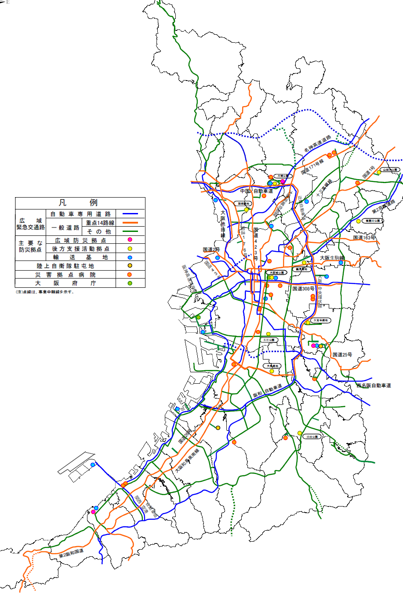

日本万国博覧会記念公園

山田池公園
枚方市立陸上競技場

新名神高速道路
服部緑地

寝屋川公園

鶴見緑地

大阪城公園
久宝寺緑地

大和川線
長居公園

大泉緑地

錦織公園

下里総合運動場
蜻蛉池公園

２ 陸上部隊集結場所の概要

(1) 日本万国博覧会記念公園（万博公園）
① 施設の概要
所在地 | 吹田市千里万博公園1－1
位置座標 | 北緯34°48′25″東経135°32′25″ UTM座標 53SNU49425238
連 絡 先 | 06-6877-3334
面積 | 2,580,000㎡
車両駐車台数 | 日本庭園前駐車場616台、東駐車場998台（普通車）34台（バス）  中央駐車場921台（普通車）50台（バス）、西駐車場691台  南駐車場1210台（普通車）、8台（バス）
ヘリ収容数 | 5機（運動場）
水道設備 | 上水道（近くに北部水道事業所有り）
トイレ | 公設トイレ
非常電源 | なし

② 到達ルート
受入方面 | ルート１ | ルート2 | ルート3
兵庫県側  （西部） | 中国自動車道  ↓ 中国吹田IC  万博外周道路  （茨木摂津線） | 阪神高速神戸線  ↓ 西宮IC  名神高速  ↓ 吹田IC  万博外周道路 | 国道2号  ↓ 梅新東交差  新御堂筋  ↓ 千里中央  大阪中央環状線  ↓  万博外周道路
京都府側  （東部） | 名神高速  ↓ 吹田IC  万博外周道路 | 第二京阪道路  ↓  名神高速  ↓ 吹田IC  万博外周道路 | 国道1号  ↓ 大日交差  大阪中央環状線  ↓ 調和橋  万博外周道路
和歌山県側  （南部） | 阪和自動車道  ↓  近畿自動車道  ↓ 吹田IC  万博外周道路 | 国道26号  ↓ 泉佐野南IC  阪神高速湾岸線  ↓ 守口JCT  近畿自動車道  ↓ 吹田IC  万博外周道路 | 国道371号  ↓ 上原町交差  大阪外環状線  ↓ 羽曳野IC前交差  南阪奈道路  ↓  近畿自動車道  ↓ 吹田IC  万博外周道路
奈良県側  （東部） | 第二阪奈道路  ↓ 東大阪JCT  近畿自動車道  ↓ 吹田IC  万博外周道路 | 西名阪自動車道  ↓ 松原JCT  近畿自動車道  ↓ 吹田IC  万博外周道路 | 南阪奈自動車道  ↓ 美原JCT  阪和・近畿自動車道  ↓ 吹田IC  万博外周道路
■日本万国博覧会記念公園(万博公園)平面図
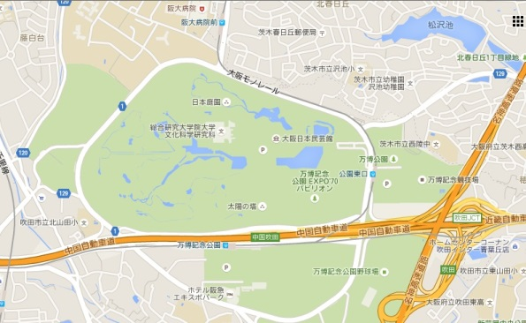
一方通行

周辺地図

出口
入口
一方通行

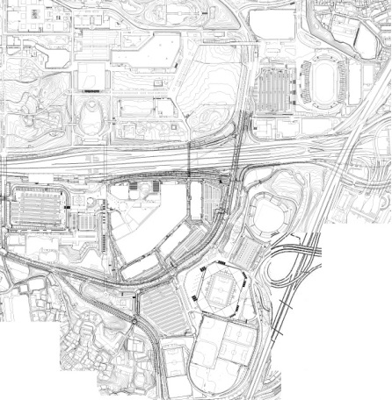
東の広場
(5.2ha)
【自衛隊エリア】
日本庭園前駐車場
東の広場
(5.2ha)
上・下の広場(2箇所)
(1.9ha)
【その他活動エリア】
日本庭園前駐車場
(1.7ha)
【警察エリア】
お祭り広場
(1.2ha)
【消防エリア】
運 動 場
(1.8ha)
【臨時ﾍﾘﾎﾟｰﾄ】
連絡調整所(鉄鋼館)
万博記念競技場
【物資集積ｴﾘｱ】
南駐車場
万博記念ビル
上の広場
(1.0ha)
お祭り広場
北部広域防災拠点
(1.2ha)
(3.5ha)
スポーツ広場
(0.9ha)
(5.6ha)
EXPOCITY
吹田市立スタジアム
下の広場
(0.9ha)
運動場
H

(2) 服部緑地
① 施設の概要
所在地 | 豊中市服部緑地１－１
位置座標 | 北緯34°46′30″東経135°29′21″ UTM座標 53SNU44144859
連 絡 先 | 06-6862-4946
面積 | 1,263,000㎡
車両駐車台数 | 第1～5駐車場 1,116台（普通車）
ヘリ収容数 | 5機（補助競技場）
水道設備 | 上水道
トイレ | 公設トイレ
非常電源 | あり

② 到達ルート
受入方面 | ルート１ | ルート2 | ルート3
兵庫県側  （西部） | 中国自動車道  ↓ 中国豊中IC  新御堂筋  ↓ 千里山西４交差  服部緑地外周道路 | 国道2号  ↓ 梅新東交差  新御堂筋  ↓ 千里山西４交差  服部緑地外周道路 | 名神高速道路  ↓ 豊中IC  府道10号  ↓ 上津島交差  内環状線  ↓ 広芝町交差  新御堂筋  ↓ 千里山西４交差  服部緑地外周道路
京都府側  （東部） | 名神高速  ↓ 吹田IC  新御堂筋  ↓ 千里山西４交差  服部緑地外周道路 | 第二京阪道路  ↓ 門真JCT  近畿自動車道  ↓ 吹田IC  大阪中央環状線  ↓ 千里中央  新御堂筋  ↓ 千里山西４交差  服部緑地外周道路 | 国道171号  ↓ 萱野交差  新御堂筋  ↓ 千里山西４交差  服部緑地外周道路
和歌山県側  （南部） | 阪和自動車道  ↓  近畿自動車道  ↓ 吹田IC  大阪中央環状線  ↓ 千里中央  新御堂筋  ↓ 千里山西４交差  服部緑地外周道路 | 国道26号  ↓ 堺IC  阪神高速堺線  ↓ 出入橋IC  国道2号  ↓ 梅新東交差  新御堂筋  ↓ 千里山西４交差  服部緑地外周道路 | 国道371号  ↓ 上原町交差  大阪外環状線  ↓ 羽曳野IC前交差  南阪奈道路  ↓  近畿自動車道  ↓  阪神高速松原線  ↓ 出入橋IC  国道2号  ↓ 梅新東交差  新御堂筋  ↓ 千里山西４交差  服部緑地外周道路
奈良県側  （東部） | 第二阪奈道路  ↓ 東大阪JCT  近畿自動車道  ↓ 吹田IC  大阪中央環状線  ↓ 千里中央  新御堂筋  ↓ 千里山西４交差  服部緑地外周道路 | 西名阪自動車道  ↓ 松原JCT  近畿自動車道  ↓ 吹田IC  阪神高速東大阪線  ↓ 出入橋IC  国道2号  ↓ 梅新東交差  新御堂筋  ↓ 千里山西４交差  服部緑地外周道路 | 南阪奈自動車道  ↓ 美原JCT  近畿自動車道  ↓  阪神高速松原線  ↓ 出入橋IC  国道2号  ↓ 梅新東交差  新御堂筋  ↓ 千里山西４交差  服部緑地外周道路
■服部緑地平面図
周辺地図
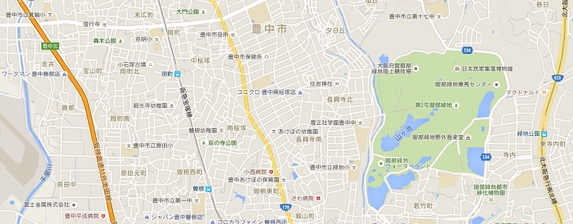
入口
出口

春日１丁目南

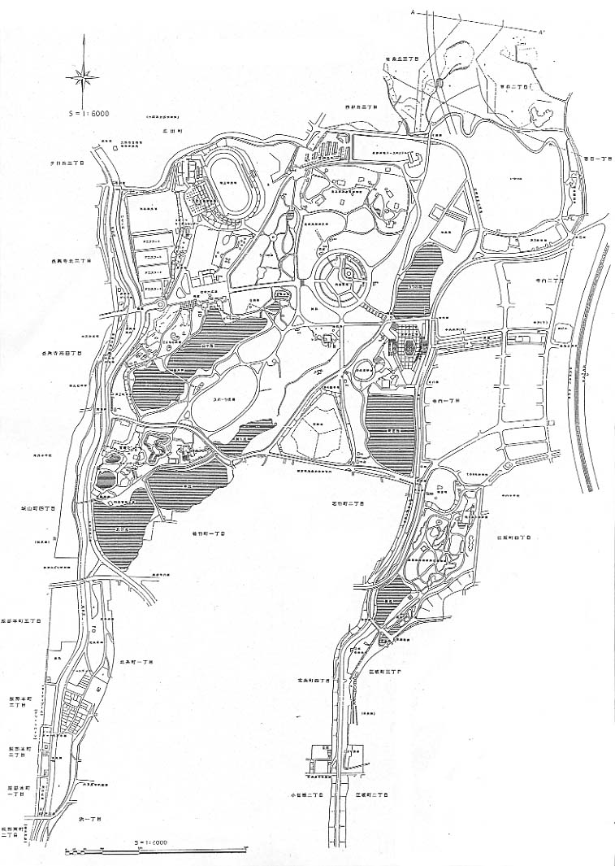
野 球 場
(2.5ha)
【警察ｴﾘｱ】
スポーツ広場
(1.7ha)
【消防ｴﾘｱ】
陸上競技場
(2.1ha)
【自衛隊エリア】

第1駐車場
【物資集積ｴﾘｱ】
連絡調整所
(公園事務所)
ｳｫｰﾀｰﾗﾝﾄﾞ
(0.25ha)
【その他活動エリア】
補助競技場
(1.5ha)
【臨時ﾍﾘﾎﾟｰﾄ】

H

(3) 大阪城公園
① 施設の概要
所在地 | 大阪市中央区大阪城
位置座標 | 北緯34°41′11″ 東経135°31′24″ UTM座標 53SNU47943840
連 絡 先 | 大阪城公園事務所（06-6941-1144）、大阪城パークセンター（06-6755-4146）
面積 | 1,055,000㎡
車両駐車台数 | 大阪城公園駅前、森ノ宮駐車場 合計314台（普通車）、城南第1、第2駐車場 合計94台（バス）
ヘリ収容数 | ３機（西の丸庭園）
水道設備 | 上水道
トイレ | 公設トイレ
非常電源 | あり
② 到達ルート
受入方面 | ルート１ | ルート2 | ルート3
兵庫県側  （西部） | 名神高速道路  ↓ 豊中JCT  阪神高速東大阪線  ↓ 法円坂IC  中央大通  ↓ 法円坂交差  上町筋  ↓ 京阪東口交差  土佐堀通  ↓ 片町橋北詰交差  ↓ 大阪ビジネスパーク交差  新鴫野橋 | 阪神高速東大阪線  ↓ 法円坂IC  中央大通  ↓ 法円坂交差  上町筋  ↓ 京阪東口交差  土佐堀通  ↓ 片町橋北詰交差  ↓ 大阪ビジネスパーク交差  新鴫野橋 | 阪神高速道路  ↓ 法円坂IC  中央大通  ↓ 法円坂交差  上町筋  ↓ 京阪東口交差  土佐堀通  ↓ 片町橋北詰交差  ↓ 大阪ビジネスパーク交差  新鴫野橋
京都府側  （東部） | 名神高速道路  ↓ 吹田JCT  近畿自動車道  ↓ 東大阪JCT  阪神高速東大阪線  ↓ 森ノ宮IC  中央大通  ↓ 法円坂交差  上町筋  ↓ 京阪東口交差  土佐堀通  ↓ 片町橋北詰交差  ↓ 大阪ビジネスパーク交差  新鴫野橋 | 第二京阪道路  ↓ 門真JCT  近畿自動車道  ↓ 東大阪JCT  阪神高速東大阪線  ↓ 森ノ宮IC  中央大通  ↓ 法円坂交差  上町筋  ↓ 京阪東口交差  土佐堀通  ↓ 片町橋北詰交差  ↓ 大阪ビジネスパーク交差  新鴫野橋 | 国道1号  ↓ 東野田町交差  赤川天王寺線  ↓ 片町交差  土佐堀通  ↓ 片町橋北詰交差  ↓ 大阪ビジネスパーク交差  新鴫野橋
和歌山県側  （南部） | 阪和自動車道  ↓ 松原JCT  近畿自動車道  ↓ 東大阪JCT  阪神高速東大阪線  ↓ 森ノ宮IC  中央大通  ↓ 法円坂交差  上町筋  ↓ 京阪東口交差  土佐堀通  ↓ 片町橋北詰交差  ↓ 大阪ビジネスパーク交差  新鴫野橋 | 泉佐野岩出線  ↓  府道63号  ↓ 泉南IC  阪和自動車道  ↓ 松原JCT  近畿自動車道  ↓ 東大阪JCT  阪神高速東大阪線  ↓ 森ノ宮IC  中央大通  ↓ 法円坂交差  上町筋  ↓ 京阪東口交差  土佐堀通  ↓ 片町橋北詰交差  ↓ 大阪ビジネスパーク交差  新鴫野橋 | 高野街道  ↓  国道371号  ↓ 上原町交差  大阪外環状線  ↓ 被服団地前交差  国道308号  ↓  中央大通  ↓ 法円坂交差  上町筋  ↓ 京阪東口交差  土佐堀通  ↓ 片町橋北詰交差  ↓ 大阪ビジネスパーク交差  新鴫野橋
奈良県側  （東部） | 第二阪奈有料道路  ↓ 東大阪JCT  阪神高速東大阪線  ↓ 森ノ宮IC  中央大通  ↓ 法円坂交差  上町筋  ↓ 京阪東口交差  土佐堀通  ↓ 片町橋北詰交差  ↓ 大阪ビジネスパーク交差  新鴫野橋 | 西名阪自動車道  ↓ 松原JCT  近畿自動車道  ↓ 東大阪JCT  阪神高速東大阪線  ↓ 森ノ宮IC  中央大通  ↓ 法円坂交差  上町筋  ↓ 京阪東口交差  土佐堀通  ↓ 片町橋北詰交差  ↓ 大阪ビジネスパーク交差  新鴫野橋 | 国道163号  ↓ 関目5交差  国道1号  ↓ 東野田町交差  赤川天王寺線  ↓ 片町交差  土佐堀通  ↓ 片町橋北詰交差  ↓ 大阪ビジネスパーク交差  新鴫野橋
■大阪城公園平面図
周辺地図
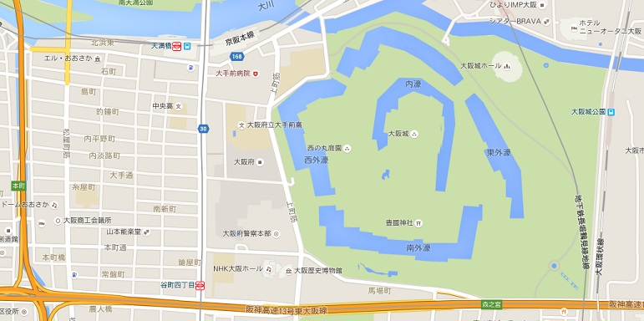

入口

出口

入口
出口
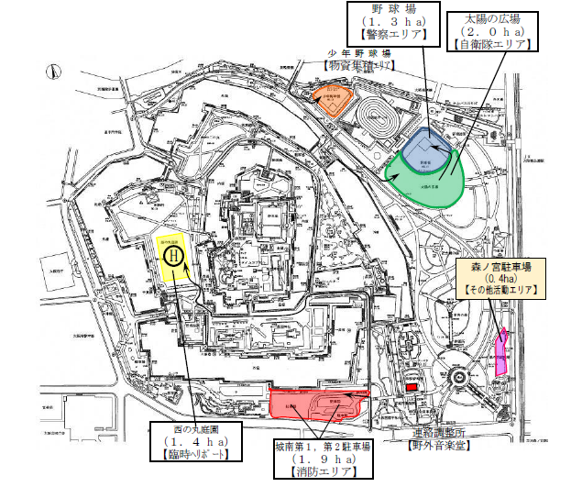
野球場
(1.3ha)
【警察エリア】
太陽の広場
(2.0ha)
【自衛隊エリア】

少年野球場
【物資集積ｴﾘｱ】

森ノ宮駐車場
(0.4ha)
【その他活動エリア】

連絡調整所
【大阪城音楽堂】
西の丸庭園
(1.4ha)
【臨時ﾍﾘﾎﾟｰﾄ】
城南第1,第2駐車場
(1.9ha)
【消防エリア】

(4) 鶴見緑地
① 施設の概要
所在地 | 大阪市鶴見区緑地公園2-163
位置座標 | 北緯34°42′43″東経135°34′16″ UTM座標53SNU52274125
連 絡 先 | 鶴見緑地公園事務所(06-6912-0650)、鶴見緑地パークセンター(06-6911-8787)
面積 | 1,225,600㎡
車両駐車台数 | 中央第1,2、南第1,2、北西、西駐車場 1,627台（普通車） ５台（バス）
ヘリ収容数 | ３機（大芝生）
水道設備 | 上水道
トイレ | 公設トイレ
非常電源 | あり

② 到達ルート
受入方面 | ルート１ | ルート2 | ルート3
兵庫県側  （西部） | 名神高速道路  ↓ 吹田JCT  近畿自動車道  ↓ 門真IC  大阪中央環状線  ↓ 諸福西交差  鶴見通 | 名神高速道路  ↓ 豊中JCT  阪神高速道路  ↓ 森小路IC  国道163号  ↓ 緑1丁目交差  国道479号  ↓ 今福鶴見交差  鶴見通 | 阪神高速道路  ↓ 東大阪JCT  近畿自動車道  ↓ 大東鶴見IC  大阪中央環状線  ↓ 花博記念公園口交差  花博通
京都府側  （東部） | 名神高速道路  ↓ 吹田ＪＣＴ  近畿自動車道  ↓ 門真ＩＣ  大阪中央環状線  ↓ 諸福西交差  鶴見通 | 第二京阪道路  ↓ 第二京阪門真IC  国道1号  ↓ 花博記念公園口交差  大阪中央環状線  ↓ 諸福西交差  鶴見通 | 国道1号  ↓ 大日交差  大阪中央環状線  ↓ 諸福西交差  鶴見通
和歌山県側  （南部） | 阪和自動車道  ↓ 松原JCT  近畿自動車道  ↓ 大東鶴見IC  大阪中央環状線(上り)  ↓ 萩田大宮1.2交差  ↓ 【Uターン】  大阪中央環状線(下り)  ↓ 諸福西交差  鶴見通 | 泉佐野岩出線  ↓  府道63号  ↓ 泉南IC  阪和自動車道  ↓ 松原JCT  近畿自動車道  ↓ 大東鶴見IC  大阪中央環状線(上り)  ↓ 萩田大宮1.2交差  ↓ 【Uターン】  大阪中央環状線(下り)  ↓ 諸福西交差  鶴見通 | 高野街道  ↓  国道371号  ↓ 上原町交差  大阪外環状線  ↓深野南交差  府道8号  ↓  鶴見通
奈良県側  （東部） | 第二阪奈道路  ↓ 東大阪JCT  近畿自動車道  ↓ 大東鶴見IC  大阪中央環状線(上り)  ↓ 萩田大宮1.2交差  ↓ 【Uターン】  大阪中央環状線(下り)  ↓ 諸福西交差  鶴見通 | 西名阪自動車道  ↓ 松原JCT  近畿自動車道  ↓ 大東鶴見IC  大阪中央環状線(上り)  ↓ 萩田大宮1.2交差  ↓ 【Uターン】  大阪中央環状線(下り)  ↓ 諸福西交差  鶴見通 | 国道163号  ↓ 宮前町交差  国道1号  ↓ 花博記念公園口交差  大阪中央環状線  ↓ 諸福西交差  鶴見通
■鶴見緑地平面図
周辺地図
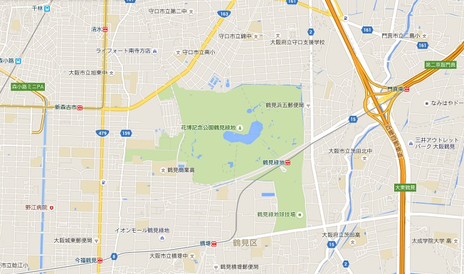

出口
出口
入口

入口
出口
入口

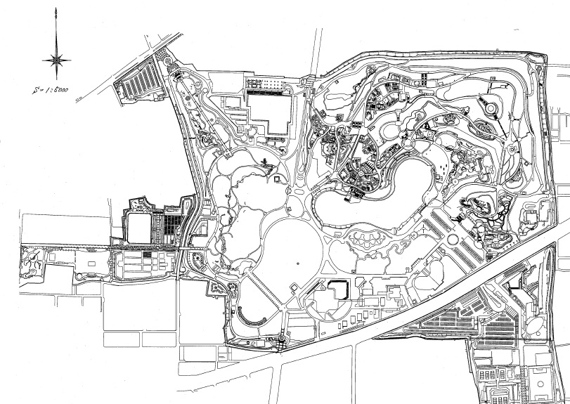
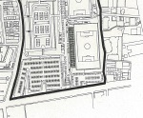

アーモンドの森
（1.7ha）
【自衛隊エリア】

ﾊﾅﾐｽﾞｷﾎｰﾙ附属展示場
（0.55ha）
【その他活動エリア】

H
中央第１駐車場
（1.7ha）
【警察エリア】

大芝生周辺
（約1.0 ha）
【臨時ﾍﾘﾎﾟｰﾄ】

中央第1駐車場
（立体駐車場１階のみ）
【物資集積ｴﾘｱ】

※駐車場北側一部災害トイレ
(ﾏﾝﾎｰﾙﾄｲﾚ)エリアとして除外

南第１駐車場
（0.9ha）
【消防エリア】

連絡調整所
(庭球場ｸﾗﾌﾞﾊｳｽ)

(5) 長居公園
① 施設の概要
所在地 | 大阪市東住吉区長居公園1−1
位置座標 | 北緯34°36′40″東経135°31′7″ UTM座標53SNU47553005
連 絡 先 | 長居公園事務所（06-6691-7200）、長居パークセンター（06-6694-9007）
面積 | 663,000㎡
車両駐車台数 | 中央、南、地下駐車場 780台（普通車） 2台（バス）
ヘリ収容数 | ３機（第二陸上競技場）
水道設備 | 上水道
トイレ | 公設トイレ
非常電源 | あり

② 到達ルート
受入方面 | ルート１ | ルート2 | ルート3
兵庫県側  （西部） | 名神高速道路  ↓ 豊中JCT  阪神高速池田線  ↓ 駒川IC  南港通  ↓ 西田辺駅前交差点  あびこ筋 | 阪神高速神戸線  ↓ 駒川IC  南港通  ↓ 西田辺駅前交差  あびこ筋 | 阪神高速湾岸線  ↓ 駒川IC  南港通  ↓ 西田辺駅前交差  あびこ筋
京都府側  （東部） | 名神高速道路  ↓ 吹田JCT  近畿自動車道  ↓ 八尾IC  大阪中央環状線  ↓ 長吉長原東交差  長居公園通  ↓ 長居交差  あびこ筋 | 第二京阪道路  ↓ 門真JCT  近畿自動車道  ↓ 八尾IC  大阪中央環状線  ↓ 長吉長原東交差  長居公園通  ↓ 長居交差  あびこ筋 | 名神自動車道  ↓ 豊中JCT  阪神高速池田線  ↓ 駒川IC  南港通  ↓ 西田辺駅前交差  あびこ筋
和歌山県側  （南部） | 阪和自動車道  ↓ 松原JCT  阪神高速松原線  ↓ 文の里IC  あびこ筋 | 阪和自動車道  ↓ 松原JCT  近畿自動車道  ↓ 長原IC  大阪中央環状線  ↓ 長吉長原東交差  長居公園通  ↓ 長居交差  あびこ筋 | 阪和自動車道  ↓ 松原JCT  阪神高速松原線  ↓ 三宅西IC  府道179号  ↓  府道26号  ↓  長居公園東筋  ↓ 長居公園東口交差  長居公園通  ↓ 長居交差  あびこ筋
奈良県側  （東部） | 第二阪奈有料道路  ↓ 東大阪JCT  近畿自動車道  ↓ 八尾IC  大阪中央環状線  ↓ 長吉長原東交差  長居公園通  ↓ 長居交差  あびこ筋 | 第二阪奈有料道路  ↓  阪神高速東大阪線  ↓ 駒川IC  南港通  ↓ 西田辺駅前交差  あびこ筋 | 西名阪自動車道  ↓ 松原JCT  阪神高速松原線  ↓ 文の里IC  あびこ筋
■長居公園平面図
周辺地図
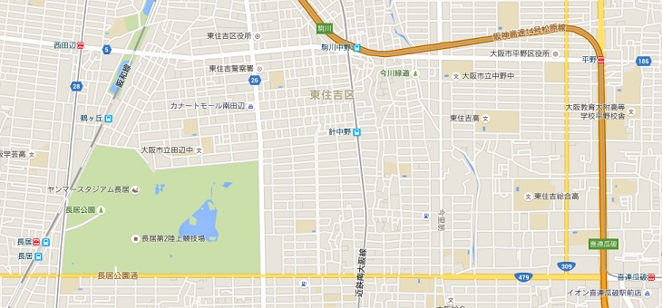
出口
入口

出口
入口

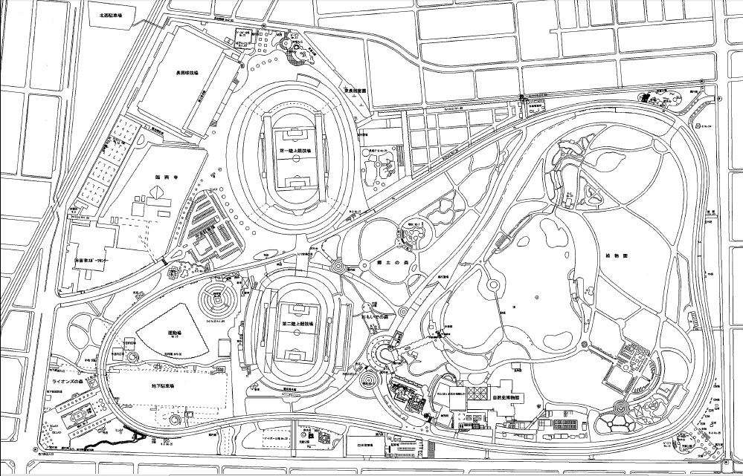
中央駐車場周辺 (1.2ha)
【警察エリア】
運動場周辺
(1.5ha)
【消防エリア】
連絡調整所
（屋内ﾌﾟｰﾙ）

H

南駐車場内
立体駐車場
【物資集積ｴﾘｱ】
第二陸上競技場
(1.5ha)
【臨時ﾍﾘﾎﾟｰﾄ】
自由広場周辺
(1.4ha)
【自衛隊ｴﾘｱ】
南駐車場
(0.14ha)
【その他活動エリア】

(6) 寝屋川公園
① 施設の概要
所在地 | 寝屋川市寝屋川公園1707
位置座標 | 北緯34°45′25″東経135°39′20″ UTM座標 53SNU59694667
連 絡 先 | 072-824-8800
面積 | 324,000㎡
車両駐車台数 | 第1～2駐車場、臨時駐車場 合計391台
ヘリ収容数 | ３機（野球場）
水道設備 | 上水道（近くに豊野浄水場有り）
トイレ | 公設トイレ
非常電源 | なし

② 到達ルート
受入方面 | ルート１ | ルート2 | ルート3
兵庫県側  （西部） | 中国自動車道  ↓ 吹田JCT  近畿自動車道  ↓ 門真JCT  第二京阪道路  ↓ 寝屋川南IC  第二京阪側道  ↓ 寝屋川公園西1号交差  寝屋川公園周回道路 | 名神高速  ↓ 豊中JCT  阪神高速池田線  ↓ 守口JCT  近畿自動車道  ↓ 門真JCT  第二京阪道路  ↓ 寝屋川南IC  第二京阪側道  ↓ 寝屋川公園西1号交差  寝屋川公園周回道路 | 阪神高速神戸線  ↓ 東大阪JCT  近畿自動車道  ↓ 門真JCT  第二京阪道路  ↓ 寝屋川南IC  第二京阪側道  ↓ 寝屋川公園西1号交差  寝屋川公園周回道路
京都府側  （東部） | 名神高速道路  ↓ 大山崎JCT  京滋バイパス  ↓ 久御山JCT  第二京阪道路  ↓ 寝屋川北IC  第二京阪側道  ↓ 寝屋川公園西1号交差  寝屋川公園周回道路 | 阪神高速京都線  ↓ 久御山JCT  第二京阪道路  ↓ 寝屋川北IC  第二京阪側道  ↓ 寝屋川公園西1号交差  寝屋川公園周回道路 | 国道1号  ↓ 中振南  大阪外環状線  ↓ 讃良川交差  第二京阪側道  ↓ 寝屋川公園西1号交差  寝屋川公園周回道路
和歌山県側  （南部） | 阪和自動車道  ↓  近畿自動車道  ↓ 門真JCT  第二京阪道路  ↓ 寝屋川南IC  第二京阪側道  ↓ 寝屋川公園西1号交差  寝屋川公園周回道路 | 国道26号  ↓ 泉佐野南IC  阪神高速湾岸線  ↓ 東大阪JCT  近畿自動車道  ↓ 門真JCT  第二京阪道路  ↓ 寝屋川南IC  第二京阪側道  ↓ 寝屋川公園西1号交差  寝屋川公園周回道路 | 国道371号  ↓ 上原長交差点  大阪外環状線  ↓ 羽曳野IC前交差点  南阪奈自動車道  ↓  近畿自動車道  ↓ 門真JCT  第二京阪道路  ↓ 寝屋川南IC  第二京阪側道  ↓ 寝屋川公園西1号交差  寝屋川公園周回道路
奈良県側  （東部） | 第二阪奈有料道路  ↓ 東大阪JCT  近畿自動車道  ↓ 門真JCT  第二京阪道路  ↓ 寝屋川南IC  第二京阪側道  ↓ 寝屋川公園西1号交差  寝屋川公園周回道路 | 第二阪奈有料道路  ↓ 西石切IC  国道308号  ↓ 被服団地前交差  外環状線  ↓ 讃良川交差  第二京阪側道  ↓ 寝屋川公園西1号交差  寝屋川公園周回道路 | 国道163号  ↓ 蔀屋交差点  外環状線  ↓ 讃良川交差点  第二京阪側道  ↓ 寝屋川公園西1号交差  寝屋川公園周回道路
■寝屋川公園平面図
周辺地図
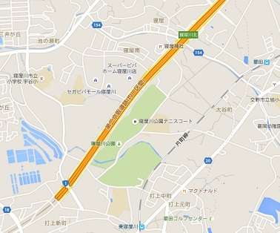
入口
出口

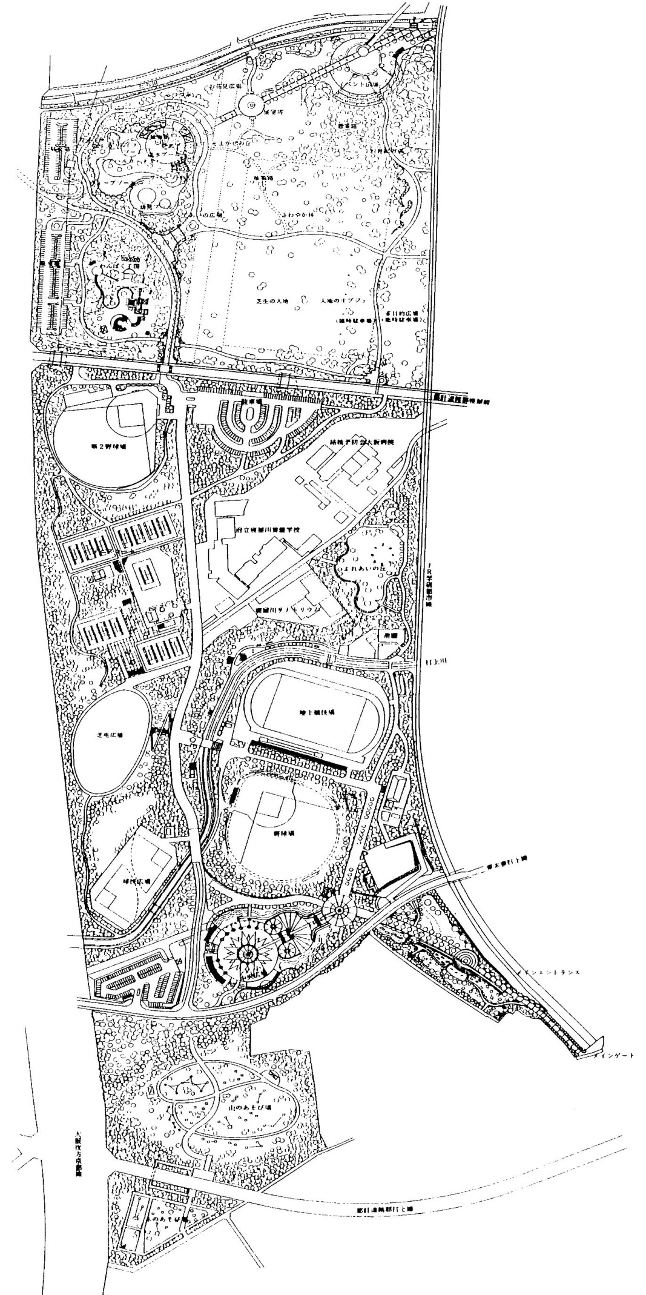
陸上競技場
(1.9ha)
【自衛隊エリア】
連絡調整所
（公園事務所）
臨時駐車場
【物資集積ｴﾘｱ】
第２駐車場
(0.6ha)
【消防エリア】
ｿﾌﾄﾎﾞｰﾙ広場
(0.7ha)
【警察エリア】
多目的広場
(0.2ha)
【その他活動ｴﾘｱ】
野球場
(1.3ha)
【臨時ﾍﾘﾎﾟｰﾄ】
H

(7) 久宝寺緑地
① 施設の概要
所在地 | 八尾市西久宝寺323
位置座標 | 北緯34°37′30″東経135°34′42″UTM座標 53SNU53143184
連 絡 先 | 072-992-2489
面積 | 384,000㎡
車両駐車台数 | 第1・２・３駐車場 730台（普通車）
ヘリ収容数 | 3機（軟式野球場）
水道設備 | 水道
トイレ | 公設トイレ
非常電源 | あり

② 到達ルート
受入方面 | ルート１ | ルート2 | ルート3
兵庫県側  （西部） | 中国自動車道  ↓ 吹田JCT  近畿自動車道  ↓ 八尾IC  大阪中央環状線 | 名神自動車道  ↓ 豊中JCT  阪神高速池田線  ↓ 東大阪JCT  近畿自動車道  ↓ 八尾IC  大阪中央環状線 | 阪神高速湾岸線  ↓ 東大阪JCT  近畿自動車道  ↓ 八尾IC  大阪中央環状線
京都府側  （東部） | 名神自動車道  ↓ 吹田JCT  近畿自動車道  ↓ 八尾IC  大阪中央環状線 | 第二京阪道路  ↓ 門真JCT  近畿自動車道  ↓ 八尾IC  大阪中央環状線 | 国道１号  ↓ 大日交差点  大阪中央環状線
和歌山県側  （南部） | 阪和自動車道  ↓  近畿自動車道  ↓ 長原IC  大阪中央環状線 | 国道26号  ↓ 葛の葉町北交差  堺泉北有料道路  ↓ 堺JCT  近畿自動車道  ↓ 長原IC  大阪中央環状線 | 国道371号  ↓ 上原町交差点  大阪外環状線  ↓ 羽曳野IC前交差点  南阪奈自動車道  ↓  近畿自動車道  ↓ 長原IC  大阪中央環状線
奈良県側  （東部） | 第二阪奈道路  ↓ 東大阪JCT  近畿自動車道  ↓ 八尾IC  大阪中央環状線 | 西名阪自動車道  ↓ 松原JCT  近畿自動車道  ↓ 長原IC  大阪中央環状線 | 南阪奈道路  ↓ 美原JCT  阪和・近畿自動車道  ↓ 長原IC  大阪中央環状線
■久宝寺緑地平面図
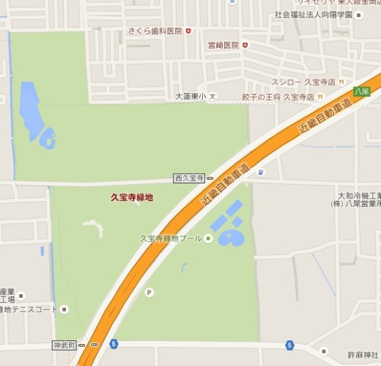
周辺地図
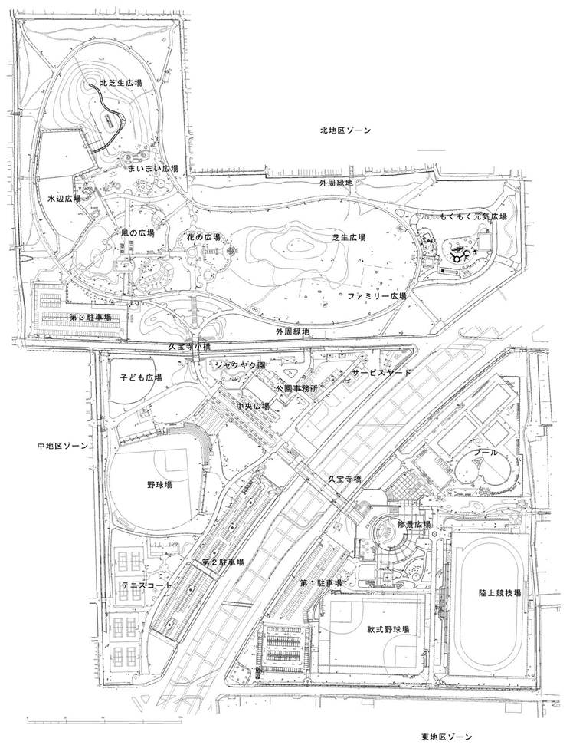
第１駐車場北側
【物資集積ｴﾘｱ】
連絡調整所
(公園事務所)
第1駐車場南側
(0.４ha)
【その他活動エリア】
野球場
(1.4ha)
【消防ｴﾘｱ】
第２駐車場
(0.8ha)
【警察ｴﾘｱ】
東地区ゾーン
軟式野球場
(1.5ha)
【臨時ﾍﾘﾎﾟｰﾄ】
陸上競技場
(2.1ha)
【自衛隊ｴﾘｱ】
出口
入口
北地区ゾーン
H

(8) 山田池公園・枚方市立陸上競技場
① 山田池公園の施設概要
所在地 | 枚方市山田池公園1-1
位置情報 | 北緯34°49′11″東経 135°41′19″ UTM座標53SNU62995328
連 絡 先 | 072-851-4761
面積 | 737,000㎡
車両駐車台数 | 第1、2駐車場、臨時駐車場 664台（普通車）
ヘリ収容数 | なし
水道設備 | 上水道
トイレ | 公設トイレ
非常電源 | あり

② 枚方市立陸上競技場の施設概要
所在地 | 枚方市中宮大池４丁目１０番１号
位置情報 | 北緯34°49′8″ 東経135°41′1″ UTM座標53SNU62525318
連 絡 先 | 072-848-4800
面積 | 25,462㎡
車両駐車台数 | 総合体育館駐車場 125台（普通車）
ヘリ収容数 | ３機
水道設備 | 上水道
トイレ | 公設トイレ
非常電源 | なし （隣接の体育館にはあり）

③ 到達ルート
受入方面 | ルート１ | ルート2 | ルート3
兵庫県側  （西部） | 中国自動車道  ↓ 吹田JCT  近畿自動車道  ↓ 門真JCT  第二京阪道路  ↓ 枚方学研IC  国道307号  ↓ 池之宮北交差  国道1号  ↓ 国道田口南交差  市道枚方藤阪線 | 阪神高速池田線  ↓ 守口JCT  近畿自動車道  ↓ 門真JCT  第二京阪道路  ↓ 枚方学研IC  国道307号  ↓ 池之宮北交差  国道1号  ↓ 国道田口南交差  市道枚方藤阪線 | 近畿自動車道  ↓ 門真JCT  第二京阪道路  ↓ 枚方学研IC  国道307号  ↓ 池之宮北交差  国道1号  ↓ 国道田口南交差  市道枚方藤阪線
京都府側  （東部） | 名神高速道路  ↓ 大山崎JCT  京滋バイパス  ↓ 久御山JCT  第二京阪道路  ↓ 枚方東IC  国道307号  ↓ 池之宮北交差  国道1号  ↓ 国道田口南交差  市道枚方藤阪線 | 阪神高速京都線  ↓ 久御山JCT  第二京阪道路  ↓ 枚方東IC  国道307号  ↓ 池之宮北交差  国道1号  ↓ 国道田口南交差  市道枚方藤阪線 | 国道1号  ↓ 国道田口南交差  市道枚方藤阪線
和歌山県側  （南部） | 阪和自動車道  ↓  近畿自動車道  ↓ 門真JCT  第二京阪道路  ↓ 枚方東IC  国道307号  ↓ 池之宮北交差  国道1号  ↓ 国道田口南交差  市道枚方藤阪線 | 国道26号  ↓ 泉佐野南IC  阪神高速湾岸線  ↓ 東大阪JCT  近畿自動車道  ↓ 門真JCT  第二京阪道路  ↓ 枚方東IC  国道307号  ↓ 池之宮北交差  国道1号  ↓ 国道田口南交差  市道枚方藤阪線 | 国道371号  ↓ 上原町交差  大阪外環状線  ↓ 羽曳野IC前交差  南阪奈自動車道  ↓  近畿自動車道  ↓ 門真JCT  第二京阪道路  ↓ 枚方東IC  国道307号  ↓ 池之宮北交差  国道1号  ↓ 国道田口南交差  市道枚方藤阪線
奈良県側  （東部） | 第二阪奈有料道路  ↓ 東大阪JCT  近畿自動車道  ↓ 門真JCT  第二京阪道路  ↓ 枚方東IC  国道307号  ↓ 池之宮北交差  国道1号  ↓ 国道田口南交差  市道枚方藤阪線 | 第二阪奈有料道路  ↓ 西石切IC  国道308号  ↓ 被服団地前交差  外環状線  ↓ 讃良川交差点  国道307号  ↓ 池之宮北交差点  国道1号  ↓ 国道田口南交差  市道枚方藤阪線 | 国道163号  ↓ 蔀屋交差  外環状線  ↓ 讃良川交差  国道307号  ↓池之宮北交差  国道1号  ↓ 国道田口南交差  市道枚方藤阪線

■山田池公園平面図
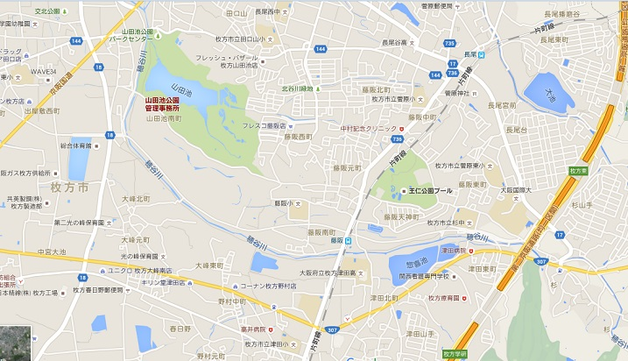
周辺地図

※ 高架道路通過のため、公園と競技場の行き来には、一旦、国道まで出て迂回する必要あり。

出口
入口
陸上競技場

出口
入口

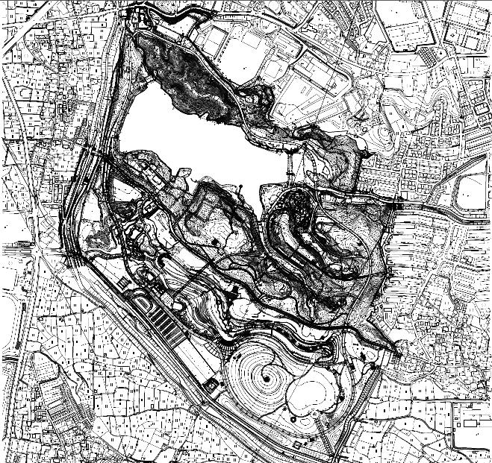

枚方市立陸上競技場
（約1.0ha）
【臨時ﾍﾘﾎﾟｰﾄ】

BBQ場周辺
（約0.4ha）
【物資集積ｴﾘｱ】

連絡調整所
(ﾊﾟｰｸｾﾝﾀｰ)

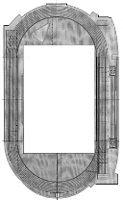
自由広場
(約0.7ha)
【その他活動エリア】
H
第２(南)駐車場
（約1.0ha）
【警察ｴﾘｱ】

枚方市総合ｽﾎﾟｰﾂｾﾝﾀｰ概略図
芝生広場
（約3.5ha）
【自衛隊ｴﾘｱ】
陸上競技場
【臨時ﾍﾘﾎﾟｰﾄ】
総合体育館
【避難所】
H
避難者入口
多目的広場周辺
（約1.6ha）
【消防ｴﾘｱ】
支援部隊入口
市 道

(9) 大泉緑地
① 施設の概要
所在地 | 堺市北区金岡町128
位置座標 | 北緯34°33′27″東経135°32′00″ UTM座標 53SNU48712445
連 絡 先 | 072-259-0316
面積 | 1,015,000㎡
車両駐車台数 | 第1～3駐車場、臨時駐車場 1,519台（普通車）
ヘリ収容数 | ５機（野球場）
水道設備 | 上水道
トイレ | 公設トイレ
非常電源 | あり

② 到達ルート
受入方面 | ルート１ | ルート2 | ルート3
兵庫県側  （西部） | 阪神高速神戸線  ↓  阪神高速堺線  ↓ 堺IC  国道310号  ↓  大阪中央環状線 | 阪神高速神戸線  ↓  阪神高速松原線  ↓ 三宅IC  国道309号  ↓ 丹南交差点  大阪中央環状線 | 阪神高速湾岸線  ↓ 大浜IC  国道26号線  ↓  国道310号  ↓  大阪中央環状線
京都府側  （東部） | 名神自動車道  ↓ 吹田JCT  近畿自動車道  ↓ 松原IC  大阪中央環状線 | 第二京阪道路  ↓ 門真JCT  近畿自動車道  ↓ 松原IC  大阪中央環状線 | 名神自動車道  ↓ 吹田JCT  近畿自動車道  ↓ 守口JCT  阪神高速守口線  ↓ 堺IC  国道310号  ↓  大阪中央環状線
和歌山県側  （南部） | 阪和自動車道  ↓ 美原南IC  国道309号  ↓ 丹南交差  大阪中央環状線 | 国道26号  ↓ 葛の葉町北交差  堺泉北有料道路  ↓ 堺JCT  阪和自動車道  ↓ 美原南IC  国道309号  ↓ 丹南交差点  大阪中央環状線 | 国道371号  ↓ 上原町交差点  大阪外環状線  ↓ 羽曳野IC前交差  南阪奈自動車道  ↓ 美原IC  府道36号  ↓ 美原ロータリー  大阪中央環状線
奈良県側  （東部） | 第二阪奈道路  ↓ 東大阪JCT  近畿・阪和自動車道  ↓ 松原IC  大阪中央環状線 | 西名阪自動車道  ↓ 松原JCT  阪和自動車道  ↓ 松原IC  大阪中央環状線 | 南阪奈自動車道  ↓ 美原IC  府道36号  ↓ 美原ロータリー  大阪中央環状線

■大泉緑地平面図
周辺地図
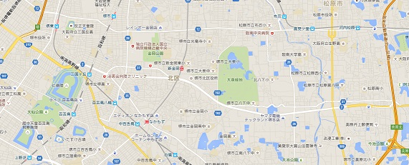
出口
入口

入口
出口
出口

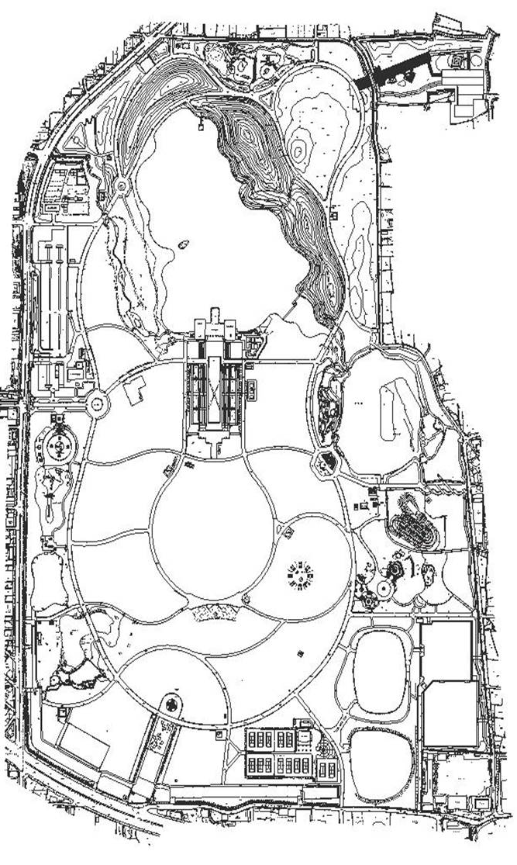
H

連絡調整所
(公園事務所)

球技広場
(2.15ha)
【自衛隊エリア】

スポーツ広場B
(1.0ha)
【警察ｴﾘｱ】

スポーツ広場A
(1.1ha)
【消防ｴﾘｱ】
ｽｹｰﾄ広場
第２駐車場
(0.4ha)
【その他活動エリア】

野球場
(1.2ha)
【臨時ﾍﾘﾎﾟｰﾄ】
第３、臨時
駐 車 場
【物資集積ｴﾘｱ】

(10) 錦織公園・下里総合運動場
① 錦織公園の施設概要
所在地 | 富田林市錦織1560
位置座標 | 北緯34°28′42″東経135°34′32″ UTM座標 53SNU52851537
連 絡 先 | 0721-24-1506
面積 | 657,000㎡
車両駐車台数 | 立体駐車場、臨時駐車場（多目的広場・中の里・池畔の里） 合計718台
ヘリ収容数 | なし
水道設備 | 上水道
トイレ | 公設トイレ
非常電源 | あり

② 下里総合運動場の施設概要
所在地 | 河内長野市下里町892-3
位置座標 | 北緯34°26′47″ 東経135°32′01″UTM座標53SNU49041180
連 絡 先 | 0721-65-0121
面積 | 45,420㎡
車両駐車台数 | 第1、2駐車場 134台（場内併設のコインパーキング）
ヘリ収容数 | ３機（下里運動公園）
水道設備 | 上水道
トイレ | 公設トイレ
非常電源 | なし

③ 到達ルート
受入方面 | ルート １ | ルート ２ | ルート ３
兵庫県側  （西部） | 阪神高速神戸線、池田線、環状線、松原線  ↓ 大堀IC  西名阪自動車道  ↓ 松原JCT  阪和自動車道  ↓ 美原JCT  南阪奈自動車道  ↓ 羽曳野IC  国道170号  ↓  各拠点 | 山陽自動車道終点  中国自動車道終点  近畿自動車道  ↓ 松原JCT  阪和自動車道  ↓ 美原JCT  南阪奈自動車道  ↓ 羽曳野IC  国道170号  ↓  各拠点 | 阪神高速湾岸線  ↓ 岸和田南IC  岸和田港塔原線  ↓ 土生滝交差  国道170号  ↓  各拠点
京都府側  （東部） | 第２京阪道  ↓ 門真JCT  近畿自動車道  ↓ 松原JCT  阪和自動車道  ↓ 美原JCT  南阪奈自動車道  ↓ 羽曳野IC  国道170号  ↓  各拠点 | 名神高速道  ↓ 吹田JCT  近畿自動車道  ↓ 松原JCT  阪和自動車道  ↓ 岸和田和泉IC  岸和田牛滝山貝塚線  ↓  国道170号  ↓  各拠点 | 国道1号線  ↓ 国道太間交差  国道170号  ↓  各拠点
和歌山県側  （南部） | 阪和自動車道  ↓ 岸和田和泉IC  岸和田牛滝山貝塚線  ↓  国道170号  ↓  各拠点 | 阪和自動車道  ↓ 貝塚IC  国道170号  ↓  各拠点 | 国道42・26号  ↓ 泉佐野南IC  阪神高速湾岸線  ↓ 岸和田南IC  岸和田港塔原線  ↓ 土生滝交差  国道170号  ↓  各拠点
奈良県側  （東部） | 西名阪自動車道  ↓ 松原JCT  阪和自動車道  ↓ 美原JCT  南阪奈自動車道  ↓ 羽曳野IC  国道170号  ↓  各拠点 | 第二阪奈道路  ↓ 東大阪JCT  近畿自動車道  ↓ 松原JCT  阪和自動車道  ↓ 美原JCT  南阪奈自動車道  ↓ 羽曳野IC  国道170号  ↓  各拠点 | 南阪奈自動車道  ↓ 羽曳野IC  国道170号  ↓  各拠点

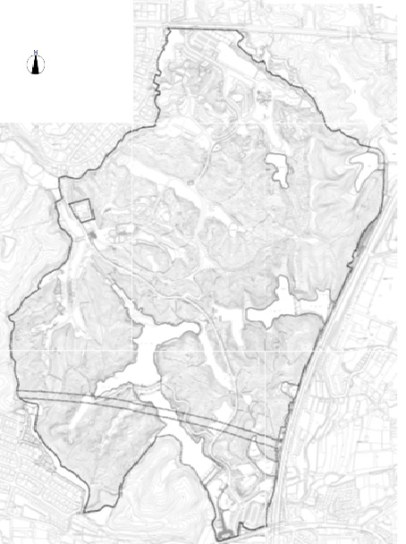
■錦織公園平面図
多目的･多目的南広場
（約1.0ha）
【消防ｴﾘｱ】

一の谷芝生広場
（約0.6ha）
【警察ｴﾘｱ】
連絡調整所
(山の家)

公園管理事務所駐車場
（約0.1ha）
【その他活動ｴﾘｱ】

立体駐車場
１･２階使用(降雨対応)
（約0.3ha）
【物資集積ｴﾘｱ】

■下里総合運動場平面図
周辺地図
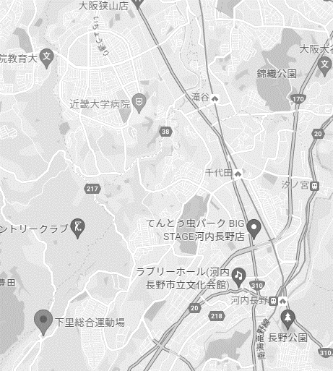
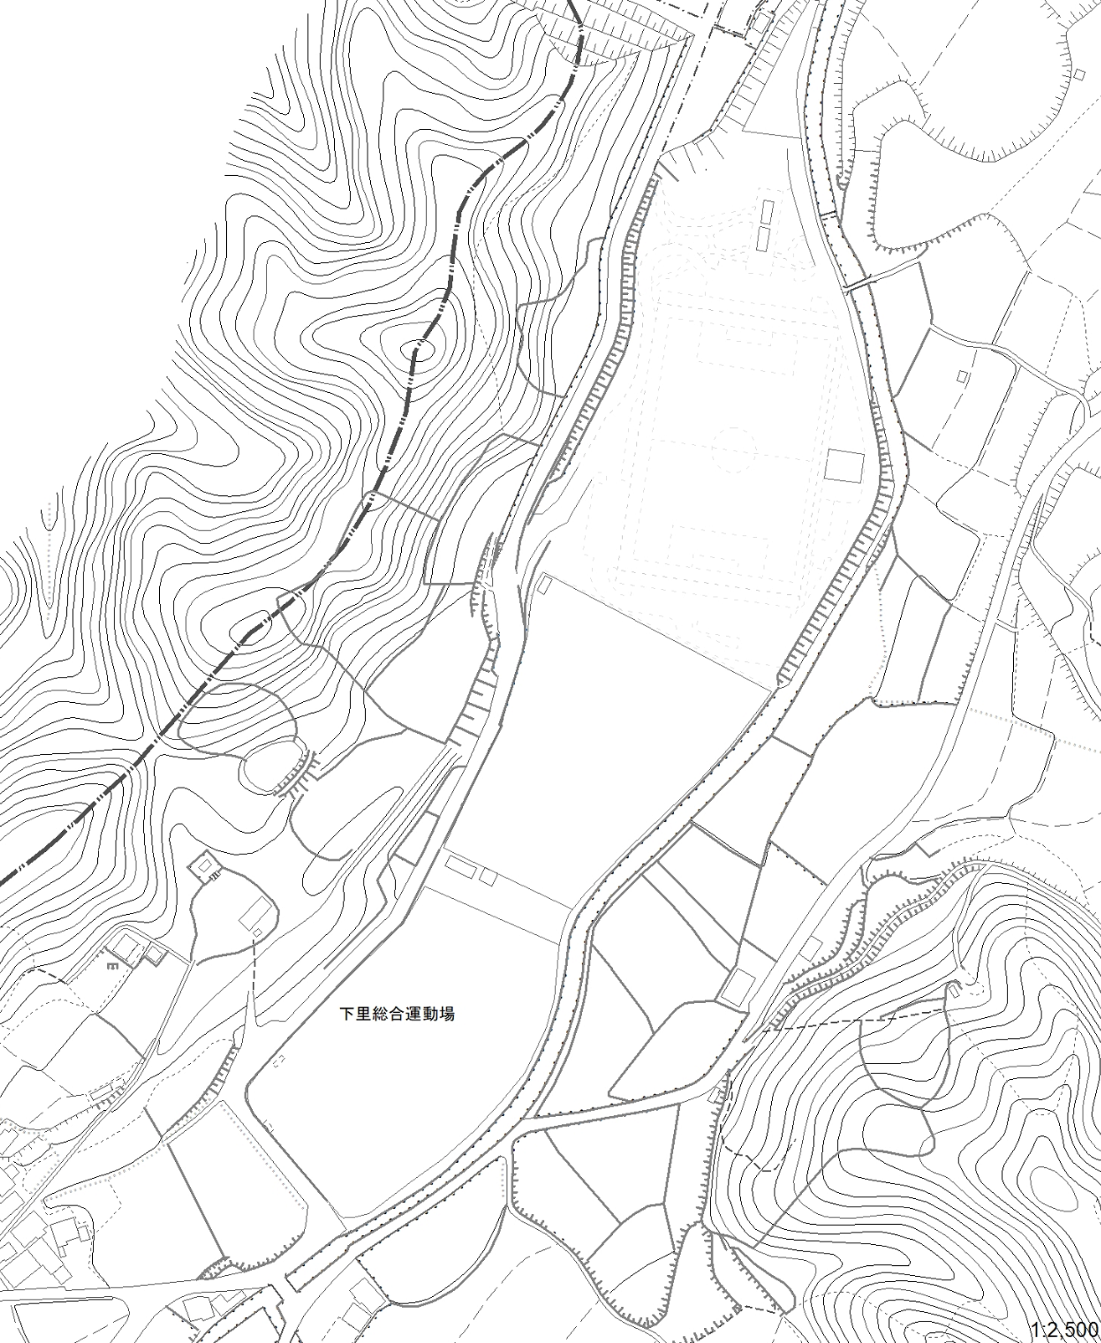

下里運動公園人工芝球技場
（約1.0ha）
【自衛隊エリア】
コミュニケーション広場
約0.3 ha
h
花の広場
H
臨時ヘリポート １.０ h a

下里総合運動場
（北側グラウンド）
（約1.0ha）
【自衛隊エリア】

H
下里総合運動場
（南側グラウンド）
（約1.0 ha）
【臨時ヘリポート】

(11) 蜻蛉池公園
① 施設の概要
所在地 | 岸和田市三ヶ山町大池尻701
位 置 座 標 | 北緯34°25′56″東経135°25′34″ UTM座標 53SNU39221025
連 絡 先 | 072-443-9671
面積 | 617,000㎡
車両駐車台数 | 第1～3駐車場、臨時駐車場 合計1301台
ヘリ収容数 | ３機（大芝生広場）
水道設備 | 上水道
トイレ | 公設トイレ
非常電源 | なし

② 到達ルート
受入方面 | ルート１ | ルート2 | ルート3
兵庫県側  （西部） | 阪神高速神戸線  ↓ 大堀IC  西名阪自動車道  ↓ 松原JCT  阪和自動車道  ↓ 岸和田和泉IC  岸和田牛滝山貝塚線  ↓ 積川神社南  国道170号  ↓ 交流センター東交差  春木岸和田線 | 山陽自動車道終点  中国自動車道終点  近畿自動車道  ↓ 松原JCT  阪和自動車道  ↓ 岸和田和泉IC  岸和田牛滝山貝塚線  ↓ 積川神社南  国道170号  ↓ 交流センター東交差  春木岸和田線 | 阪神高速湾岸線  ↓ 岸和田北IC  岸和田牛滝山貝塚線  ↓ 積川神社南  国道170号  ↓ 交流センター東交差  春木岸和田線
京都府側  （東部） | 第二京阪道路  ↓ 門真JCT  近畿自動車道  ↓ 松原JCT  阪和自動車道  ↓ 岸和田和泉IC  岸和田牛滝山貝塚線  ↓ 積川神社南  国道170号線  ↓ 交流センター東交差  春木岸和田線 | 名神高速道路  ↓ 吹田JCT  近畿自動車道  ↓ 松原JCT  阪和自動車道  ↓ 岸和田和泉IC  岸和田牛滝山貝塚線  ↓ 積川神社南  国道170号線  ↓ 交流センター東交差  春木岸和田線 | 国道1号  ↓ 国道太間交差  国道170号  ↓ 交流センター東交差  春木岸和田線
和歌山県側  （南部） | 阪和自動車道  ↓ 岸和田和泉IC  岸和田牛滝山貝塚線  ↓ 積川神社南  国道170号線  ↓ 交流センター東交差  春木岸和田線 | 阪和自動車道  ↓ 貝塚IC  国道170号  ↓ 交流センター東交差  春木岸和田線 | 国道42・26号  ↓ 中井町交差点  岸和田牛滝山貝塚線  ↓ 積川神社南  国道170号  ↓ 交流センター東交差  春木岸和田線
奈良県側  （東部） | 西名阪自動車道  ↓ 松原JCT  阪和自動車道  ↓ 岸和田和泉IC  岸和田牛滝山貝塚線  ↓ 積川神社南  国道170号  ↓ 交流センター東交差  春木岸和田線 | 第二阪奈道路  ↓ 東大阪JCT  近畿自動車道  ↓ 松原JCT  阪和自動車道  ↓ 岸和田和泉IC  岸和田牛滝山貝塚線  ↓ 積川神社南  国道170号  ↓ 交流センター東交差  春木岸和田線 | 国道25号線  ↓ 志紀南交差  国道170号  ↓ 交流センター東交差  春木岸和田線
■蜻蛉池公園平面図

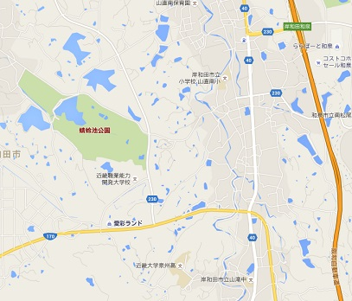
周辺地図
入口
出口
出口
入口

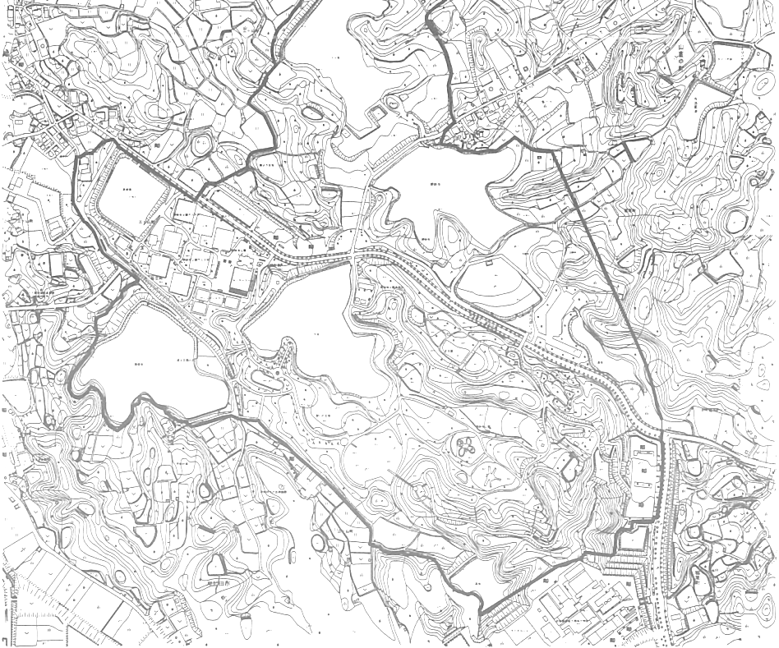
第３駐車場
（約0.5ha）
【その他活動ｴﾘｱ】
第２・臨時駐車場
（約1.8ha）
【警察ｴﾘｱ】

臨時駐車場
約0.8ha
球技広場
（約1.3ha）
【臨時ﾍﾘﾎﾟｰﾄ】
H
第2駐車場
約1.0ha

大芝生広場
お山の広場
（約2.4ha）
【自衛隊ｴﾘｱ】
大芝生広場
約1.3ha

テニス広場
（約4.4ha）
【消防ｴﾘｱ】

第1駐車場
【物資集積ｴﾘｱ】
連絡調整所
(ｽﾎﾟｰﾂﾊｳｽ)

３ 航空部隊の集結場所候補地

(1) 集結場所の選定
航空部隊の集結場所は、下記の集結場所候補地の中から、被災地域並びに集結場所施設の被害状況等を勘案の上、大阪府が関係機関と協議し選定する。
なお、大阪国際空港及び関西国際空港は、空港に被害が及んでいない場合、ダイヤに従って運行している民間機が優先されるため、定期便の就航のない八尾空港を基本として選定する。
〈航空部隊集結場所候補地〉
施設名 | 所在地 | 担当部署 | 電 話 | 燃料取扱い事業者（注）
施設名 | 所在地 | 担当部署 | ＦＡＸ | 燃料取扱い事業者（注）
中部広域  防災拠点 | 八尾市空港  1-209-7 | 大阪府  危機管理室 | 072-991-0120
中部広域  防災拠点 | 八尾市空港  1-209-7 | 大阪府  危機管理室 | 072-991-2240
八尾空港 | 八尾市空港  2-12 | 八尾空港事務所  総務課 | (代)072-992-0031  (直)072-992-0032  (夜)090-7366-1795 | マイナミ空港サービス㈱  072-922-7223（昼間）  ＳＧＣ佐賀航空㈱  072-990-0722（昼間）  080-1766-5012（緊急時）
八尾空港 | 八尾市空港  2-12 | 八尾空港事務所  総務課 | 072-993-2240
大阪国際空港 | 豊中市蛍池  西町3-371 | 関西エアポート  株式会社（IOC） | 06‐4865‐9528 | マイナミ空港サービス㈱  06-6843-5711（昼間）  06-6843-3850（夜間）  ㈱ENEOSスカイサービス  06-6856-6517（昼間のみ）
大阪国際空港 | 豊中市蛍池  西町3-371 | 大阪空港事務所  航空管制運行情報官 | 06-6843-1124
大阪国際空港 | 豊中市蛍池  西町3-371 | 大阪空港事務所  航空管制運行情報官 | 06-6843-1513
関西国際空港 | 田尻町泉州空港中１ | 関西エアポート  株式会社（KOC） | 072-455-2075 | マイナミ空港サービス㈱  0724-56-6221(24時間)  ㈱ENEOSスカイサービス  072-455-3585(24時間)
関西国際空港 | 田尻町泉州空港中１ | 関西空港事務所  総務課(夜間は航空管制運行情報官) | (代)072-455-1300  (直)072-455-1321  (夜)050-3198-2867
関西国際空港 | 田尻町泉州空港中１ | 関西空港事務所  総務課(夜間は航空管制運行情報官) | 072-455-1325

（注）取扱い燃料については、八尾空港のマイナミ空港サービス㈱のみ、ＡＶＧＡＳ-100
及びＪＥＴＡ-1を取り扱っており、他はＪＥＴＡ-1のみを取り扱う。

(2) 各部隊の駐機場所
駐機場所は、災害発生前に駐機している民間機を考慮の上、施設管理者及び関係機関が協議して決定する。
なお、第一候補地である八尾空港における各部隊の駐機場所は右図のとおり
（海上保安庁が八尾空港へ駐機する場合は、広域防災連絡会議が調整を行う。）

(3) 部隊の待機場所
部隊の待機場所は、中部広域防災拠点や各関係機関の関連施設等を活用する。

(4) 災害時用臨時ヘリポートの選定及び整備
大阪府は、市町村の選定した災害時用臨時ヘリポートの開設状況の把握に努め有効に活用をする。ヘリポートに選定されている学校施設については、航空部隊が認識しやすいよう予めヘリサインの表示を促進する。
航空部隊集結場所候補地図
●【フェーズ１】 発災初期における数機(３機程度まで)の応援時

通常体制でのノースエプロン許容範囲内の受け入れ

●【フェーズ２】各機関・民間機等それぞれ複数機の応援時

B滑走路の滑走路中央標識より北側及びクロスポイントより南側
を駐機場所として使用

八尾空港 フェーズ２ B滑走路臨時スポット及びノースエプロン図
駐機場所については、状況に応じて関係機関が調整を図る。
滑走路中心線標識に向かって、ショルダー寄りに駐機することとし、また、スポット間隔が狭いため、十分注意すること。

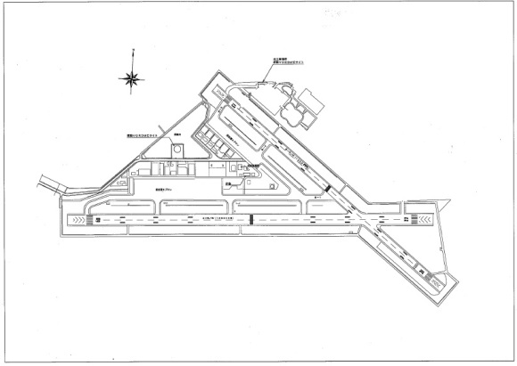
Ｎ
八尾空港全体図
この部分を拡大

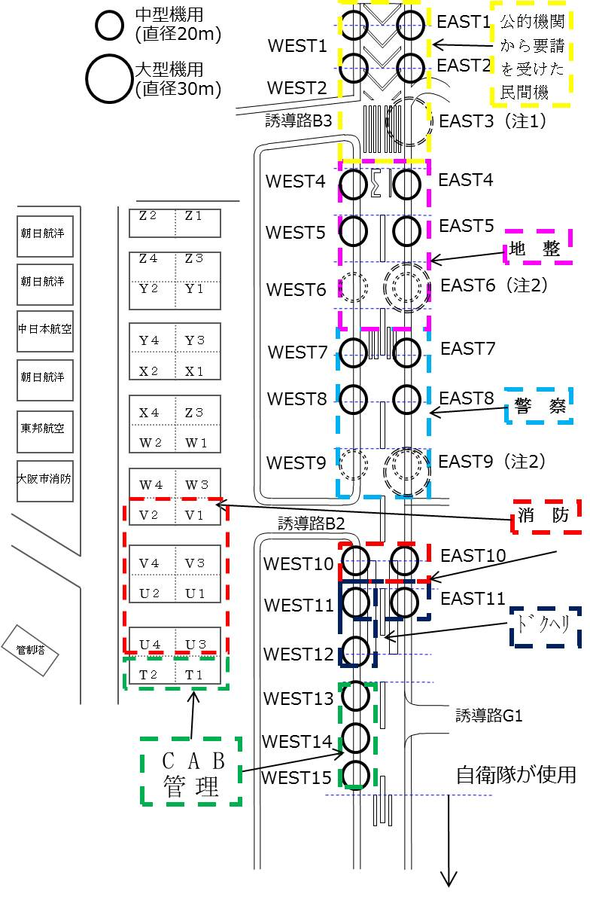

【フェーズ２使用エリア】
各機関・民間機使用
自衛隊専用使用
※大型機はAS32、AW139等を想定

フェーズ２ タキシング経路
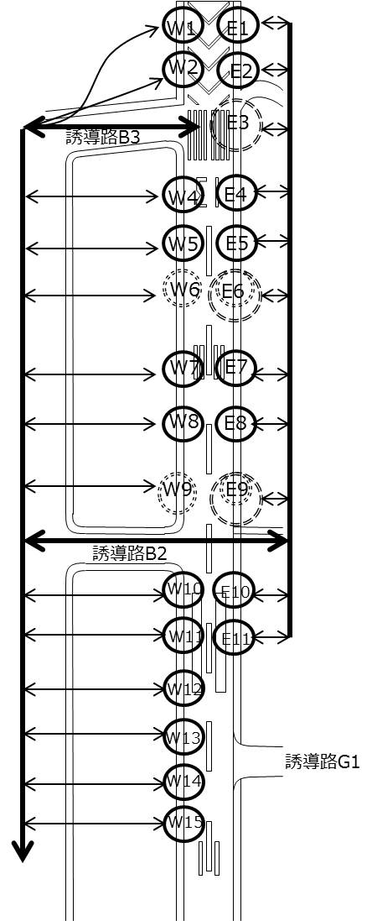

※太目の導線･･･幹線タキシング経路
① EASTスポットから出入するヘリは、空いている臨時
スポットを経由してタキシングすることができる。
② 過走帯及び東側のスポットからIN/OUTするヘリは、
場周道路を走行する車両に特に注意すること。

４ 海上部隊の集結場所候補地

海上部隊の集結場所の選定は、下記の耐震バースの中から、被災地域並びに集結場所施設の被害状況を勘案の上、大阪府が関係機関と協議し選定する。

〈大阪府内の耐震バース〉
管轄 | 地区 | 埠頭名 | 水深 | バース数 | 延長(m) | 担当部署 | 連絡先
大阪市 | 此花 | 北港岸壁 | 7.5 | 1 | 130 | 大阪  港湾局 | 施設管理部  海務課  海務担当  06-6571-1966  （夜間）  第２突堤事務所  港湾防災センター  06-6572-2674
大阪市 | 夢洲 | C10,C11,C12岸壁 | 15.0  (C10,11) | 3 | 350 | 大阪  港湾局
大阪市 | 夢洲 | C10,C11,C12岸壁 | 16.0  (C12) | 3 | 650 | 大阪  港湾局
大阪市 | 港 | 安治川第1号岸壁 | 10.0 | 1 | 160 | 大阪  港湾局
大阪市 | 大正 | 鶴浜岸壁 | 10.0 | 1 | 280 | 大阪  港湾局
大阪市 | 南港 | A1,A2,A3岸壁 | 7.5 | 3 | 390 | 大阪  港湾局
大阪府 | 堺2区 | 堺浜1号岸壁 | 7.5 | 1 | 130 | 大阪  港湾局 | 泉州港湾・海岸部  事業企画・防災課  危機管理担当  0725-21-7246
大阪府 | 助松・汐見 | 助松9号岸壁 | 12.0 | 1 | 300 | 大阪  港湾局 | 泉州港湾・海岸部  事業企画・防災課  危機管理担当  0725-21-7246
大阪府 | 助松・汐見 | 助松1号岸壁 | 9.0 | 1 | 280 | 大阪  港湾局 | 泉州港湾・海岸部  事業企画・防災課  危機管理担当  0725-21-7246
大阪府 | 助松・汐見 | 汐見5号岸壁 | 12.0 | 3 | 720 | 大阪  港湾局 | 泉州港湾・海岸部  事業企画・防災課  危機管理担当  0725-21-7246

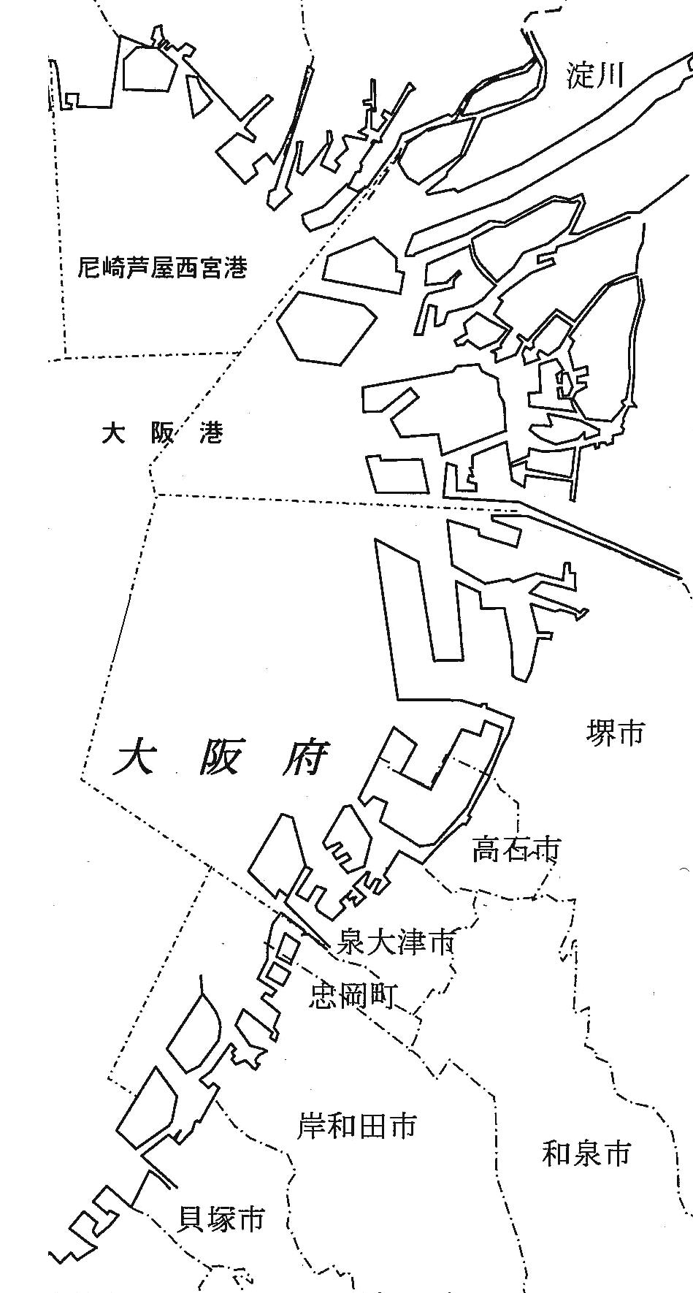
（１）北港岸壁
（２）C10.C11.C12岸壁

（３）安治川第１号岸壁
（４）鶴浜岸壁
（５）A1.A2.A3岸壁
（７）助松９号岸壁
（６）堺浜１号岸壁
（８）助松１号岸壁
（９）汐見５号岸壁

(1) 北港岸壁(此花地区)

(2) C10,C11,C12 岸壁(夢洲地区)

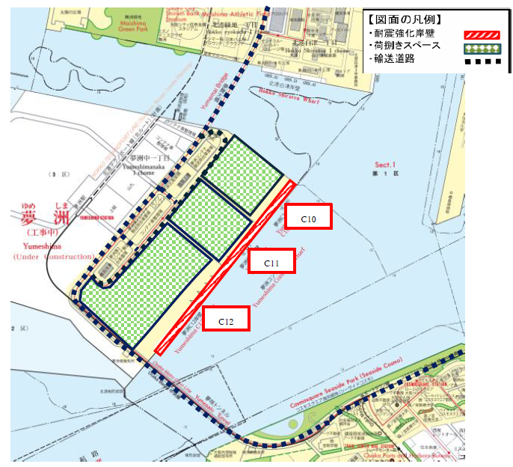

(3) 安治川第1号岸壁(港地区)

(4) 鶴浜岸壁(大正地区)

(5) A1.A2.A3 岸壁(南港地区)

(6) 堺浜1号岸壁(堺2区)

(7) 助松9号岸壁(助松・汐見地区)

(8) 助松1号岸壁(助松・汐見地区)

(9) 汐見5号岸壁(助松・汐見地区)

参 考 資 料

＜参考資料の目次＞
１ 市町村連絡先
２ 消防本部連絡先
３ 様式 緊急消防援助隊応援要請連絡（大阪府・市町村→消防庁・大阪府）
４ 様式 応援等要請のための連絡事項（市町村→消防庁・大阪府）
５ 様式 緊急消防援助隊の引揚決定通知（大阪府→消防庁・市町村）
６ 様式 自衛隊災害派遣要請（大阪府→陸上自衛隊第3師団）
７ 様式 自衛隊災害派遣部隊の撤収要請（大阪府→陸上自衛隊第3師団）
８ 様式 自衛隊災害派遣要請（被災地→大阪府）
９ 様式 自衛隊災害派遣部隊の撤収要請（被災地→大阪府）
10 様式 海上保安庁の災害派遣要請（大阪府→第五管区海上保安本部）
11 様式 指定公共機関等の後方支援活動拠点使用申請（指定公共機関等→大阪府）
12 様式 指定公共機関等の後方支援活動拠点使用許可（大阪府→指定公共機関等）
13 災害拠点病院位置図
14 道路通行規制の基準

１ 市町村連絡先
市町村名 | 通信窓口 | 所 在 地 | 電 話 番 号 |  | 大阪府防災  行政無線番号
市町村名 | 通信窓口 | 所 在 地 | 昼 間 | 夜 間 | 大阪府防災  行政無線番号
大阪市 | 危機管理室 | 大阪市北区中之島1-3-20 | (直)06-6208-7388 | 080-5701-1996 | 8-500-2900
堺市 | 危機管理室 | 堺市堺区南瓦町3 -1 | (代)072-233-1101  (直)072-228-7605 | 072-228-7080 | 8-501-8900
岸和田市 | 危機管理部  危機管理課 | 岸和田市岸城町7-1 | (代)072-423-2121  (直)072-423-9437 | 072-426-0119  （消防本部） | 8-502-8900
豊中市 | 危機管理課 | 豊中市中桜塚3-1-1 | (代)06-6858-5050  (直)06-6858-2683 | 06-6843-2345  （消防指令センター） | 8-503-8900
池田市 | 総合政策部  危機管理課 | 池田市城南1-1-1 | (代)072-752-1111  (直)072-754-6263 | 072-752-1111 | 8-504-8900
吹田市 | 総務部  危機管理室 | 吹田市泉町1-3-40 | (代)06-6384-1231  (直)06-6384-1753 | 06-6193-0119  （消防本部） | 8-505-8900
泉大津市 | 危機管理課 | 泉大津市東雲町9-12 | (代)0725-33-1131  内線2414･2415 | 0725-33-1131 | 8-506-8900
高槻市 | 危機管理室 | 高槻市桃園町2-1 | (代)072-674-7111  (直)072-674-7314 | 072-674-7000 | 8-507-8900
貝塚市 | 危機管理部  危機管理課 | 貝塚市畠中1-17-1 | (代)072-423-2151  (直)072-433-7392 | 072-423-2151 | 8-508-8900
守口市 | 危機管理室 | 守口市京阪本通2-5-5 | (代)06-6992-1221  (直)06-6992-1497 | 06-6992-1221 | 8-509-8900
枚方市 | 危機管理部危機管理対策推進課 | 枚方市大垣内町2-1-20 | (代)072-841-1221  (直)072-841-1270 | 072-841-1221 | 8-510-8900
茨木市 | 総務部  危機管理課 | 茨木市駅前3-8-13 | (代)072-622-8121  (直)072-620-1617 | 072-622-8121 | 8-511-8900
八尾市 | 危機管理課 | 八尾市本町1-1-1 | (代)072-991-3881  (直)072-924-9870 | 072-924-3800 | 8-512-8900
泉佐野市 | 市民協働部  危機管理課 | 泉佐野市市場東1—1-1 | (代)072-463-1212  (直)072-464-3720 | 072-469-0119  （泉州南広域消防本部） | 8-513-5900
富田林市 | 市長公室  危機管理室 | 富田林市常磐町1-1 | (代)0721-25-1000  内線500 | 0721-25-1000 | 8-514-8900
寝屋川市 | 危機管理部  防災課 | 寝屋川市本町1-1 | (代)072-824-1181  (直)072-825-2194 | 072-824-1181 | 8-515-8900
河内長野市 | 自治安全部  危機管理課 | 河内長野市原町1-1-1 | (代)0721-53-1111  (直)0721-50-1201 | 0721-53-1111 | 8-516-3900
松原市 | 危機管理課 | 松原市阿保1-1-1 | (代)072-334-1550  (直)072-337-3151 | 072-334-1550 | 8-517-8900
大東市 | 危機管理室 | 大東市谷川1-1-1 | (代)072-872-2181  (直)072-889-1511 | 072-875-0119  （大東四條畷消防本部） | 8-518-8900
和泉市 | 危機管理部  危機管理課 | 和泉市府中町2-7-5 | (代)0725-41-1551  (直)0725-99-8104 | 0725-41-0119  （消防本部） | 8-519-8900
箕面市 | 総務部  市民安全政策室 | 箕面市西小路4-6-1 | (代)072-723-2121  (直)072-724-6750 | 072-723-2121 | 8-520-8900
柏原市 | 政策推進部  危機管理課 | 柏原市安堂町1-55 | (代)072-972-1501  (直)072-972-1529 | 072-972-1501 | 8-521-8900
羽曳野市 | 危機管理部  危機管理課 | 羽曳野市誉田4-1-1 | (代)072-958-1111  (直)072-956-0119 | 072-958-1111 | 8-522-8900
門真市 | 総務部  危機管理課 | 門真市中町1-1 | (代)06-6902-1231  (直)06-6902-5812 | 06-6902-1231 | 8-523-8900
市町村名 | 通信窓口 | 所 在 地 | 電 話 番 号 |  | 大阪府防災  行政無線番号
市町村名 | 通信窓口 | 所 在 地 | 昼間 | 夜間 | 大阪府防災  行政無線番号
摂津市 | 総務部  防災危機管理課 | 摂津市三島1-1-1 | (代)06-6383-1111  (直)06-6170-1518 | 06-6383-1111 | 8-524-8900
高石市 | 総務部  危機管理課 | 高石市加茂4-1-1 | (代)072-265-1001  (直)072-275-6245 | 072-265-1001 | 8-525-8900
藤井寺市 | 危機管理室 | 藤井寺市岡1-1-1 | (代)072-939-1111  (直)072-939-1190 | 072-939-1111 | 8-526-8900
東大阪市 | 危機管理室 | 東大阪市荒本北1-1-1 | (代)06-4309-3000  (直)06-4309-3130 | 06-4309-3330 | 8-527-8900
泉南市 | 行政経営部 危機管理課 | 泉南市樽井1-1-1 | (代)072-483-0001  (直)072-479-3601 | 072-469-0119  （泉州南広域消防本部） | 8-528-8900
四條畷市 | 都市整備部  危機管理課 | 四條畷市中野本町1-1 | (代)072-877-2121  内線532 | 072-875-0119  （大東四條畷消防本部） | 8-529-8900
交野市 | 危機管理室 | 交野市私部1-1-1 | (代)072-892-0121  内線454 | 072-892-0119  （消防本部） | 8-530-8900
大阪狭山市 | 危機管理室 | 大阪狭山市狭山1-2384-1 | (代)072-366-0011  内線228 | 072-366-0011 | 8-531-7900
阪南市 | 総務部  危機管理課 | 阪南市尾崎町35-1 | (代)072-471-5678  (直)072-489-4503 | 072-469-0119  （泉州南広域消防本部） | 8-532-8900
島本町 | 総務部  危機管理室 | 三島郡島本町桜井2-1-1 | (代)075-961-5151  (直)075-962-0380 | 075-961-5151 | 8-533-8900
豊能町 | 総務部  総務課 | 豊能郡豊能町余野414-1 | (代)072-739-0001  (直)072-739-3415 | 072-739-0001 | 8-534-8900
能勢町 | 総務部  住民課自治防災担当 | 豊能郡能勢町宿野28 | (代)072-734-0001  (直)072-734-0107 | 072-734-0001 | 8-535-8900
忠岡町 | 危機管理課 | 泉北郡忠岡町忠岡東1-34-1 | (代)0725-22-1122  内線196 | 0725-22-1122 | 8-536-8900
熊取町 | 危機管理課 | 泉南郡熊取町野田1-1-1 | (代)072-452-1001  (直)072-452-9017 | 072-469-0119  （泉州南広域消防本部） | 8-537-8900
田尻町 | 安全安心  まちづくり推進局 | 泉南郡田尻町大字嘉祥寺375-1 | (代)072-466-1000  (直)072-466-5009 | 072-469-0119  （泉州南広域消防本部） | 8-538-8900
岬町 | まちづくり戦略室  危機管理担当 | 泉南郡岬町深日2000-1 | (代)072-492-2001  (直)072-492-2759 | 072-469-0119  （泉州南広域消防本部） | 8-539-8900
太子町 | 政策総務部  自治防災課 | 南河内郡太子町大字山田88 | (代)0721-98-0300  (直)0721-98-5525 | 0721-98-0300 | 8-540-8900
河南町 | 総合政策部 危機管理室 | 南河内郡河南町大字白木1359-6 | (代)0721-93-2500  内線222 | 0721-93-2500 | 8-541-8900
千早赤阪村 | 村政戦略部  危機管理課 | 南河内郡千早赤阪村大字水分180 | (代)0721-72-0081  (直)0721-26-7238 | 0721-72-0081 | 8-542-8900

２ 消防本部連絡先
消防本部名 | 所在地 | 電話番号 | 大阪府防災  行政無線番号
大阪市消防局 | 大阪市西区九条南1-12-54 | 06-4393-6651 | 8-450-8900
堺市消防局 | 堺市堺区大浜南町3-2-5 | 072-238-6053 | 8-401-8900
岸和田市消防本部 | 岸和田市上松町3-7-21 | 072-426-0119 | 8-402-8900
豊中市消防局 | 豊中市岡上の町1-8-24 | 06-6843-2345 | 8-403-8900
池田市消防本部 | 池田市八王寺1-2-1 | 072-751-0119 | 8-404-8900
吹田市消防本部 | 吹田市江坂町1-21-6 | 06-6193-0119 | 8-405-8900
泉大津市消防本部 | 泉大津市池浦町1-9-9 | 0725-21-0119 | 8-406-8900
高槻市消防本部 | 高槻市桃園町4-30 | 072-674-7990 | 8-407-8900
貝塚市消防本部 | 貝塚市烏羽122-1 | 072-422-0119 | 8-408-8900
茨木市消防本部 | 茨木市東中条町2-13 | 072-622-6955 | 8-411-8900
八尾市消防本部 | 八尾市高美町5-3-4 | 072-992-0119 | 8-412-8900
松原市消防本部 | 松原市阿保1-16-2 | 072-332-3102 | 8-417-8900
和泉市消防本部 | 和泉市一条院町140-2 | 0725-41-0119 | 8-419-8900
箕面市消防本部 | 箕面市箕面5-11-19 | 072-724-3399 | 8-420-8900
摂津市消防本部 | 摂津市三島1-1-2 | 06-6381-0119 | 8-424-8900
東大阪市消防局 | 東大阪市稲葉1-1-9 | 072-966-9665 | 8-427-8900
交野市消防本部 | 交野市天野が原町4-8-1 | 072-892-0119 | 8-430-8900
島本町消防本部 | 三島郡島本町若山台1-2-5 | 075-962-1199 | 8-433-8900
忠岡町消防本部 | 泉北郡忠岡町忠岡北1-1-23 | 0725-31-0119 | 8-436-8900
守口市門真市  消防組合消防本部 | 門真市殿島町7-1 | 06-6906-1122 | 8-445-8900
枚方寝屋川  消防組合消防本部 | 枚方市新町1-7-11 | 072-852-9806 | 8-446-8900
大阪南消防局 | 藤井寺市青山3-613-8 | 072-958-0119 | 8-447-8900
泉州南消防組合  泉州南広域消防本部 | 泉佐野市りんくう往来北1-20 | 072-460-0119 | 8-448-8900
大東四條畷消防本部 | 大東市新町13-35 | 072-875-0119 | 8-449-8900

３ 様式 緊急消防援助隊応援等要請（大阪府→消防庁）

４ 様式 応援等要請のための連絡事項（市町村→消防庁・大阪府）

５ 様式 緊急消防援助隊の引揚決定通知（大阪府→消防庁・市町村）

６ 様式 自衛隊災害派遣要請（大阪府→陸上自衛隊第3師団）

文書番号
年 月 日

陸上自衛隊第3師団長 様

大 阪 府 知 事

自衛隊の災害派遣について

自衛隊法第83条の規定により、下記のとおり災害派遣を要請します。

記

１ 災害の状況及び派遣を要請する事由

２ 派遣を希望する期間
年 月 日から 年 月 日まで

３ 派遣を希望する区域及び活動内容

４ その他参考となるべき事項

７ 様式 自衛隊災害派遣部隊の撤収要請（大阪府→陸上自衛隊第3師団）

文書番号
年 月 日

陸上自衛隊第3師団長 様

大 阪 府 知 事

自衛隊災害派遣部隊の撤収について

自衛隊法第83条の規定により要請した派遣部隊について、下記のとおり撤収を要請します。

記

１ 撤収要請日時 年 月 日 時 分

２ 派遣された部隊

３ 撤収を要請する事由

４ その他参考となるべき事項

８ 様式 自衛隊災害派遣要請（被災地→大阪府）

文書番号
年 月 日

大 阪 府 知 事 様

市 町 村 長 等

自衛隊の災害派遣要請について

災害対策基本法第68条の２の規定により、下記のとおり自衛隊の災害派遣要請を 要求します。

記

１ 災害の状況及び派遣を要請する事由

２ 派遣を希望する期間
年 月 日から 年 月 日まで

３ 派遣を希望する区域及び活動内容

４ その他参考となるべき事項

９ 様式 自衛隊災害派遣部隊の撤収要請（被災地→大阪府）

文書番号
年 月 日

大 阪 府 知 事 様

市 町 村 長 等

自衛隊災害派遣部隊の撤収要請について

年 月 日付第 号により要求した自衛隊の災害派遣要請について、下記のとおり撤収要請を要求します。

記

１ 撤収要請日時 年 月 日 時 分

２ 派遣された部隊

３ 撤収を要請する事由

４ その他参考となるべき事項

１０ 様式 海上保安庁の災害派遣要請（大阪府→第五管区海上保安本部）

文書番号
年 月 日

第五管区海上保安本部長 様

大 阪 府 知 事

海上保安庁の災害派遣について

下記のとおり災害派遣を要請します。

記

１ 災害の状況及び派遣を要請する事由

２ 派遣を希望する期間
年 月 日から 年 月 日まで

３ 派遣を希望する区域及び活動内容

４ その他参考となるべき事項

１１ 様式 指定公共機関等の後方支援活動拠点使用申請（指定公共機関等→大阪府）

年 月 日

大 阪 府 知 事 様

申請者
住 所
名 称

災害時における後方支援活動拠点使用申請書

下記のとおり使用を申請します。

記
１ 使用期間
年 月 日 ～ 年 月 日

２ 使用申請拠点
№ | 名 称 | 所 在 地 | 面 積(㎡) | 備 考

３ 担当者名及び連絡先

１２ 様式 指定公共機関等の後方支援活動拠点使用許可（大阪府→指定公共機関等）

年 月 日

申請者 様

大 阪 府 知 事

災害時における後方支援活動拠点使用許可書

年 月 日付け申請のあった使用申請は、下記のとおり使用を許可します。

記
１ 使用期間
年 月 日 ～ 年 月 日

２ 使用許可拠点
№ | 名 称 | 所 在 地 | 面 積(㎡) | 備 考

３ 許可条件など
・拠点又は施設の使用期間終了までに、自らが設置した設備の撤去などを含め、自己の責任と負担において、原状回復すること。
・拠点又は施設の使用に際し、自己の責めに帰すべき事由により府または第三者に損害を及ぼしたときは、自己の責任と負担において解決すること。
・拠点を使用する際、同拠点を使用している他の機関と相互に調整すること。
・その他、大阪府及び施設管理者の指示に従うこと。
※本使用許可をもって、都市公園法第６条に規定する「都市公園の占用の許可」及び大阪府都市公園条例第４条に規定する「行為の許可」の手続きは不要とする。

１３ 災害拠点病院位置図
大阪医科薬科大学病院
０７２－６８３－１２２１

関西医科大学附属病院
０７２－８０４－０１０１

◎大阪大学医学部附属病院
０６－６８７９－５１１１
済生会 千里病院
０６－６８７１－０１２１

関西医科大学総合医療センター
０６－６９９２－１００１

◎大阪市立総合医療Ｃ
０６－６９２９－１２２１
国立病院機構 大阪医療Ｃ
０６－６９４２－１３３１

多根総合病院
０６－６５８１－１０７１
◎大阪赤十字病院
０６－６７７４－５１１１

◎大阪警察病院
０６－６７７１－６０５１

◎大阪公立大学医学部附属病院
０６－６６４５－２１２１
◎大阪急性期・総合医療Ｃ
０６－６６９２－１２０１

◎堺市立総合医療Ｃ
０７２－２７２－１１９９

蜻蛉池公園
◎岸和田徳洲会病院
０７２－４４５－９９１５

◎市立東大阪医療センター
０６－６７８１－５１０１
大阪府立中河内救命救急Ｃ
０６－６７８５－６１６６
近畿大学病院
０７２－２８８－７２２２

◎りんくう総合医療Ｃ
（大阪府泉州救命救急Ｃ）
０７２－４６９－３１１１

◎：屋上へリポート保有

１４ 道路通行規制の基準

西日本高速道路株式会社（大阪府域内）
高速道路名 | 通行規制基準（速度規制） | 通行止基準
名神高速道路  新名神高速道路  中国自動車道  近畿自動車道  西名阪自動車道  阪和自動車道  関西空港自動車道  関西国際空港連絡橋  第二京阪道路  南阪奈道路  堺泉北道路  第二阪奈道路 | 会社が設置する震度計で  計測震度4以上5.0未満  気象庁発表の震度階級  震度4以上5弱に相当 | 会社が設置する震度計で  計測震度５以上  気象庁発表の震度階級  震度５強以上に相当
＊堺泉北道路、第二阪奈道路は通行規制基準対象外

阪神高速道路株式会社
震 度 | 本 線 | 入 路
震度４ | 注意喚起 | 注意喚起
震度５弱 | 減速指示 | 減速指示
震度５強以上 | 通行禁止 | 通行禁止

大阪府道路公社
道路名 | 通行止基準
鳥飼仁和寺大橋有料道路 | 気象庁発表の震度階級  震度5弱以上
箕面有料道路 | 気象庁発表の震度階級  震度5強以上

